ИНФОРМАЦИОННЫЙ
БЮЛЛЕТЕНЬ

ОРГАНОВ МЕСТНОГО САМОУПРАВЛЕНИЯ МУНИЦИПАЛЬНОГО ОБРАЗОВАНИЯ
ОРЛОВСКИЙ МУНИЦИПАЛЬНЫЙ РАЙОН
КИРОВСКОЙ ОБЛАСТИ

(ОФИЦИАЛЬНОЕ ИЗДАНИЕ)

№ 17 (215)
Июнь 2017

Содержание
1 | Постановление администрации Орловского района от 05.06.2017 № 377 «О внесении изменений в постановление администрации Орловского района от 27.12.2016 № 683»
2 | Постановление администрации Орловского района от 05.06.2017 № 378 «О внесении изменений в постановление администрации Орловского района от 27.12.2016 № 684»
3 | Постановление администрации Орловского района от 08.06.2017 № 387 «Об отмене режима чрезвычайной ситуации»
4 | Постановление администрации Орловского района от 09.06.2017 № 388 «О внесении изменений в постановление администрации Орловского района от 27.12.2016 № 683»
5 | Постановление администрации Орловского района от 09.06.2017 № 389 «О мерах по составлению проекта бюджета Орловского района Кировской области на 2018 год и на плановый период 2019-2020 годов»
6 | Постановление администрации Орловского района от 09.06.2017 № 390 «Об утверждении Порядка выдачи разрешения муниципальному служащему администрации Орловского района на участие в управлении политической партией, участие в съезде (конференции) или общем собрании иной общественной организации, жилищного, жилищно-строительного, гаражного кооперативов, садоводческого, огороднического, дачного потребительских кооперативов, товарищества собственников недвижимости, участие на безвозмездной основе в управлении указанными некоммерческими организациями (кроме политической партии) в качестве единоличного органа или вхождения в состав их коллегиальных органов управления»
7 | Постановление администрации Орловского района от 09.06.2017 № 391 «О должностных лицах, уполномоченных составлять протоколы об административных правонарушениях»
8 | Постановление администрации Орловского района от 09.06.2017 № 392 «О порядке установления размера задатка для участия в аукционах по продаже и на право заключения договора аренды земельного участка, начальной цены предмета аукционов по продаже и на право заключения договора аренды земельного участка»
9 | Постановление администрации Орловского района от 09.06.2017 № 393» О мерах по увеличению поступлений налоговых и неналоговых доходов в бюджет Орловского муниципального района на 2017-2019 годы»
10 | Постановление администрации Орловского района от 09.06.2017 № 395 «О внесении изменений в постановление администрации Орловского района от 27.12.2016 № 684»
11 | Постановление администрации Орловского района от 14.06.2017 № 399 «Об утверждении Методики определения объёма финансового обеспечения образовательной деятельности общеобразовательных организаций в Орловском районе Кировской области»
12 | Постановление администрации Орловского района от 15.06.2017 № 402 «О внесении изменений в постановление администрации Орловского района от 14.03.2017 № 165»
13 | Постановление администрации Орловского района от 16.06.2017 № 403 «О Плане по оптимизации в 2017 – 2019 годах налоговых льгот и преференций консолидированного бюджета Орловского муниципального района»
14 | Постановление администрации Орловского района от 16.06.2017 № 405 «О проведении областного фестиваля «Орловская Ладья» г. Орлов»
15 | Постановление администрации Орловского района от 19.06.2017 № 407 «Об утверждении административного регламента предоставления муниципальной услуги «Предоставление земельных участков, на которых расположены здания, сооружения на территории муниципального образования»

АДМИНИСТРАЦИЯ ОРЛОВСКОГО РАЙОНА
КИРОВСКОЙ ОБЛАСТИ
ПОСТАНОВЛЕНИЕ

05.06.2017 №377
г. Орлов

О внесении изменений в постановление администрации Орловского района от 27.12.2016 №683

В соответствии с Федеральным законом от 05.04.2013 №44-ФЗ «О контрактной системе в сфере закупок товаров, работ, услуг для обеспечения государственных и муниципальных нужд» администрация Орловского района ПОСТАНОВЛЯЕТ:
1. Внести изменения в постановление администрации Орловского района от 27.12.2016 №683 «Об утверждении плана закупок на 2017 финансовый год и на плановый период 2018 и 2019 годов»:
1.1 План закупок товаров, выполнение работ, оказание услуг для обеспечения муниципальных нужд на 2017 финансовый год и на плановый период 2018 и 2019 годов утвердить в новой редакции. Прилагается.
2. Опубликовать постановление в Информационном бюллетене органов местного самоуправления муниципального образования Орловский муниципальный район Кировской области
3. Постановление вступает в силу с момента опубликования.

Глава администрации
Орловского района С.С.Целищев

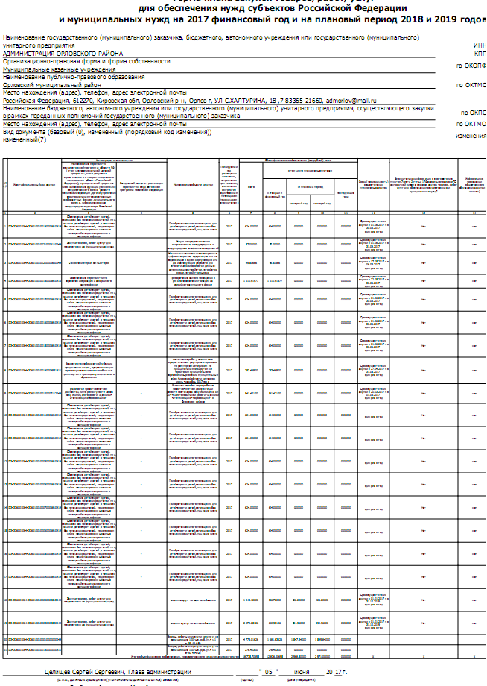

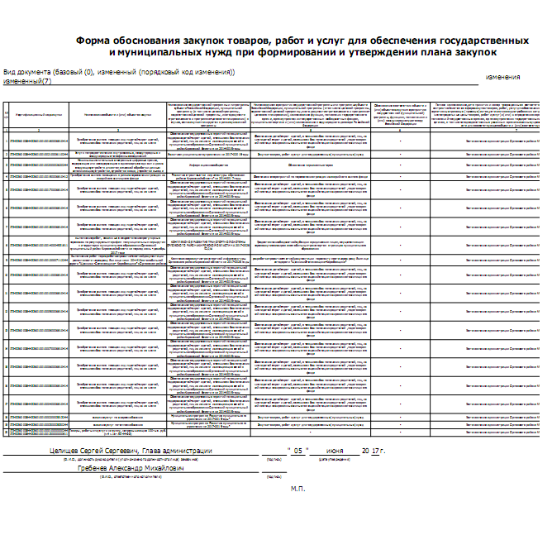

АДМИНИСТРАЦИЯ ОРЛОВСКОГО РАЙОНА
КИРОВСКОЙ ОБЛАСТИ

ПОСТАНОВЛЕНИЕ

05.06.2017 № 378
г. Орлов

О внесении изменений в постановление администрации Орловского района от 27.12.2016 №684

В соответствии с Федеральным законом от 05.04.2013 №44-ФЗ «О контрактной системе в сфере закупок товаров, работ, услуг для обеспечения государственных и муниципальных нужд» администрация Орловского района ПОСТАНОВЛЯЕТ:
1. Внести изменения в постановление администрации Орловского района от 27.12.2016 №684 «Об утверждении плана-графика размещения заказов в 2017 году»:
1.1 1 План - график размещения заказов на поставку товаров, выполнение работ, оказание услуг для обеспечения муниципальных нужд на 2017 год утвердить в новой редакции. Прилагается.
2. Опубликовать постановление в Информационном бюллетене органов местного самоуправления муниципального образования Орловский муниципальный район Кировской области
3. Постановление вступает в силу с момента опубликования.

Глава администрации
Орловского района С.С.Целищев

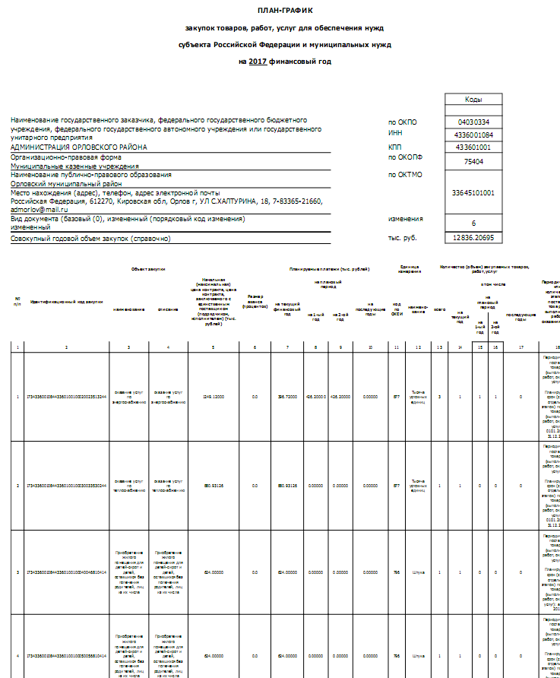

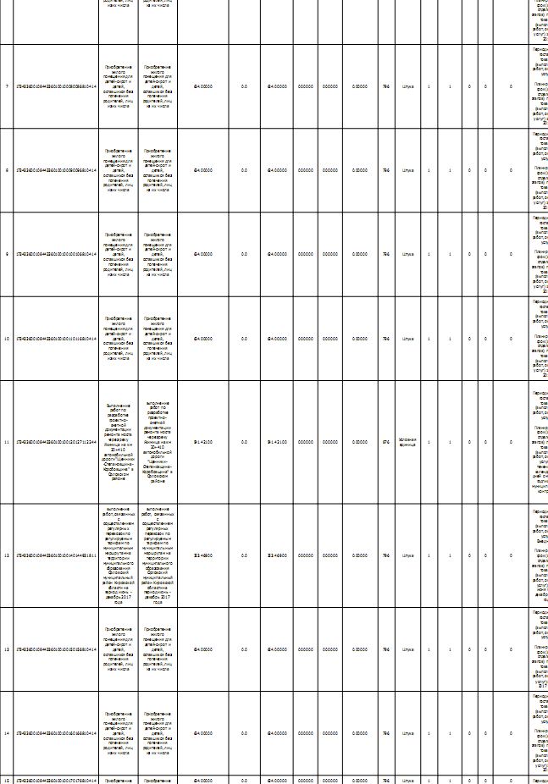
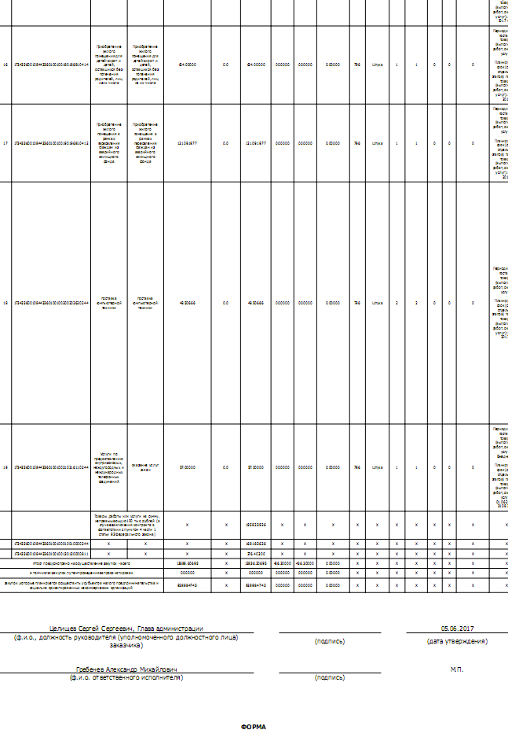
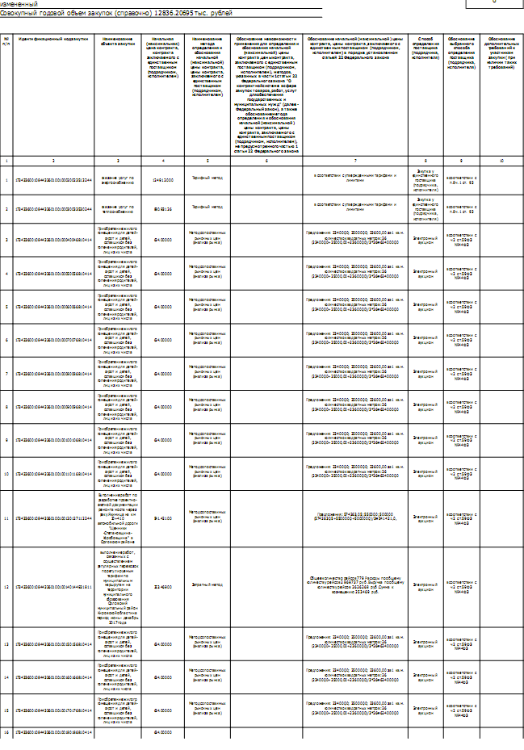
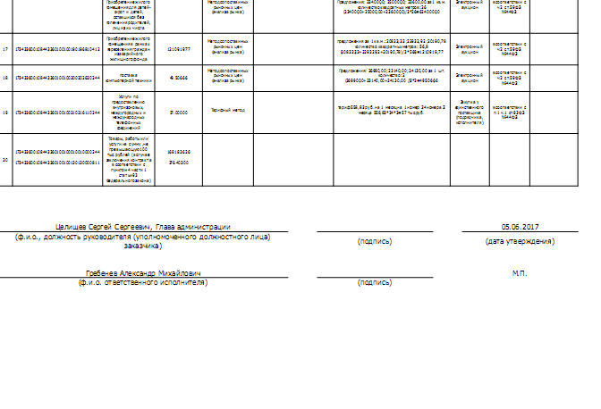

АДМИНИСТРАЦИЯ ОРЛОВСКОГО РАЙОНА
КИРОВСКОЙ ОБЛАСТИ

ПОСТАНОВЛЕНИЕ

08.06.2017 № 387

г. Орлов

Об отмене режима чрезвычайной ситуации

В соответствии с требованием пункта 2 статьи 11 Федерального закона от 21.12.1994 № 68-ФЗ «О защите населения и территорий от чрезвычайных ситуаций природного и техногенного характера», пунктом 26 Положения о единой государственной системе предупреждения и ликвидации чрезвычайных ситуаций, утвержденного постановлением Правительства Российской Федерации от 30.12.2003 № 794 «О единой государственной системе предупреждения и ликвидации чрезвычайных ситуаций», а также решением комиссии по предупреждению и ликвидации чрезвычайных ситуаций и обеспечению пожарной безопасности Орловского района (протокол от 07.06.2017 №11), в связи с устранением обстоятельств, послуживших основанием для введения режима чрезвычайной ситуации на территории Орловского городского поселения, администрация Орловского района ПОСТАНОВЛЯЕТ:
1. Отменить режим чрезвычайной ситуации для органов управления районного звена территориальной подсистемы Кировской области единой государственной системы предупреждения и ликвидации чрезвычайных ситуаций Орловского района.
2. Комиссии по предупреждению и ликвидации чрезвычайных ситуаций и обеспечению пожарной безопасности Орловского района продолжить координацию проведения мероприятий по ликвидации последствий чрезвычайной ситуации.
3. Признать утратившим силу Постановление администрации Орловского района от 26.05.2017 № 353 «О введении режима чрезвычайной ситуации на территории Орловского городского поселения».
4. Опубликовать настоящее постановление в Информационном бюллетене органов местного самоуправления Орловского района.
5. Постановление вступает в силу с момента опубликования и распространяется на правоотношения, возникшие с 08 июня 2017 года.
6. Контроль за выполнением постановления оставляю за собой.

Глава администрации
Орловского района С.С. Целищев

АДМИНИСТРАЦИЯ ОРЛОВСКОГО РАЙОНА
КИРОВСКОЙ ОБЛАСТИ

ПОСТАНОВЛЕНИЕ

09.06.2017 № 388
г. Орлов

О внесении изменений в постановление администрации Орловского района от 27.12.2016 №683

В соответствии с Федеральным законом от 05.04.2013 №44-ФЗ «О контрактной системе в сфере закупок товаров, работ, услуг для обеспечения государственных и муниципальных нужд» администрация Орловского района ПОСТАНОВЛЯЕТ:
1. Внести изменения в постановление администрации Орловского района от 27.12.2016 №683 «Об утверждении плана закупок на 2017 финансовый год и на плановый период 2018 и 2019 годов»:
1.1 План закупок товаров, выполнение работ, оказание услуг для обеспечения муниципальных нужд на 2017 финансовый год и на плановый период 2018 и 2019 годов утвердить в новой редакции. Прилагается.
2. Опубликовать постановление в Информационном бюллетене органов местного самоуправления муниципального образования Орловский муниципальный район Кировской области
3. Постановление вступает в силу с момента опубликования.

Глава администрации
Орловского района С.С.Целищев

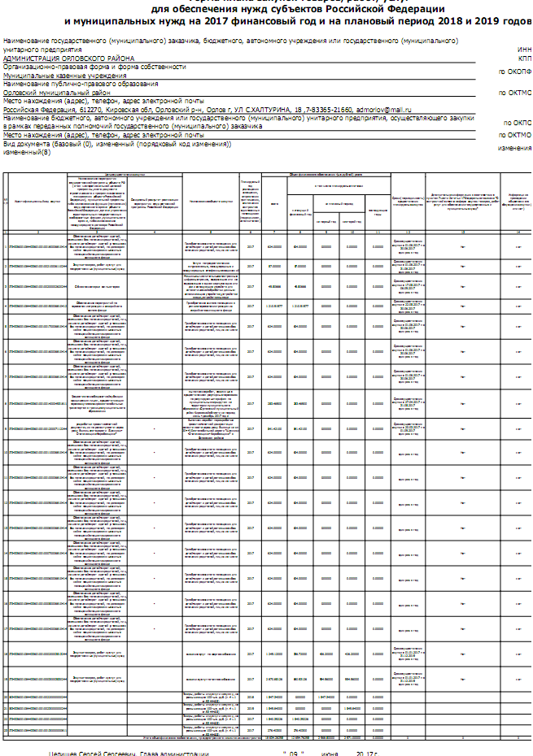

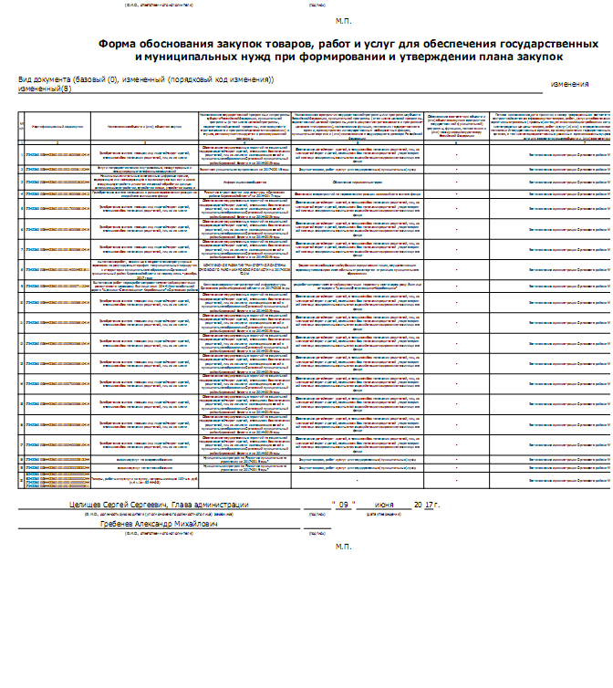

АДМИНИСТРАЦИЯ ОРЛОВСКОГО РАЙОНА

КИровской области

ПОСТАНОВЛЕНИЕ

09.06.2017 № 389

г. Орлов

О мерах по составлению проекта бюджета Орловского района Кировской области на 2018 год и на плановый период 2019-2020 годов

В соответствии с подпунктами 6.1.1-6.1.3 пункта 6.1 раздела 6 Решения Орловской районной Думы от 13.12.2013 № 28/250 «Положения о бюджетном процессе в Муниципальном образовании Орловский муниципальный район Кировской области» администрация Орловского района ПОСТАНОВЛЯЕТ:
1. Для координации деятельности органов местного самоуправления района и участников бюджетного процесса создать рабочую группу по составлению проекта бюджета Орловского района Кировской области на 2018 год и плановый период 2019-2020 годов (далее – рабочая группа) и утвердить ее состав. Прилагается.
2. Финансовому управлению администрации Орловского района (Лаптевой Н.К.):
2.1. В срок до 01.08.2017 согласовать с органами местного самоуправления поселений исходные данные на 2018 год и плановый период 2019-2020 годы, необходимые для расчетов межбюджетных трансфертов.
2.2. В срок до 01.08.2017 представить в министерство финансов Кировской области копию решения Орловской районной Думы о полной или частичной замене дотации на выравнивание бюджетной обеспеченности Орловского муниципального района дополнительными нормативами отчислений в бюджет Орловского муниципального района от налога на доходы физических лиц.
2.3. В срок до 15.08.2017 представить в министерство финансов Кировской области показатели по доходам консолидированного бюджета Орловского муниципального района, по форме установленной министерством финансов Кировской области.
2.4. В срок до 01.09.2017 утвердить методику формирования бюджета Орловского муниципального района по доходам на очередной финансовый год.
2.5. В срок до 15 ноября 2017 года представить на рассмотрение в Орловскую районную Думу проект бюджета района на 2018 год и на плановый период 2019-2020 годов.
2.6. В срок до 01 ноября 2017 года подготовить бюджетное послание главы Орловского района Кировской области.
3. Управлению по экономике, имущественным отношениям и земельным ресурсам администрации Орловского района (Тюфякова Е.А.):
3.1. В случае необходимости корректировки перечня муниципальных программ Орловского района Кировской области, утвержденного постановлением администрации Орловского района Кировской области от 01.11.2016 № 581 «Об утверждении перечня муниципальных программ Орловского района Кировской области», в срок до 01.07.2017 подготовить соответствующие предложения для рассмотрения рабочей группой.
3.2. В срок до 15.07.2017 представить в финансовое управление администрации Орловского района:
3.2.1. Отчетные показатели за 2016 год, оценку 2017 года и предварительный прогноз на 2018 и на плановый период 2019-2020 годов в разрезе поселений:
фонда оплаты труда;
прибыли прибыльных предприятий;
остаточной балансовой стоимости основных фондов в разрезе поселений;
среднемесячной номинальной начисленной заработной платы на одного работника;
среднегодовой численности населения района, в том числе сельского населения.
3.3. В срок до 21.07.2017 представить в финансовое управление администрации Орловского района:
3.3.1. Отчетные показатели за 2016 год, оценку 2017 года и предварительный прогноз на 2018 и на плановый период 2019-2020 годов:
индекса физического объема валового продукта;
индекса физического объема платных услуг населению;
индекса потребительских цен;
индекса-дефлятора объема платных услуг.
3.3.2. Прогноз средней заработной платы по Орловскому району на 2018-2020 годы.
3.3.3. Коэффициенты, учитывающие различия в структуре населения, социально-экономических, климатических, географических и иных факторах и условиях, влияющих на стоимость предоставления муниципальных услуг.
3.4. В срок до 01.09.2017 представить в финансовое управление администрации Орловского района перечень муниципальных программ, реализацию которых предлагается осуществлять за счет средств бюджета района в 2018 году и в плановом периоде 2019 и 2020 годов, с указанием объемов их финансирования.
3.5. В срок до 30.09.2017 представить на рассмотрение администрации Орловского района прогноз социально-экономического развития района на 2018-2020 годы и пояснительную записку к нему с обоснованием параметров прогноза, в том числе их сопоставление с ранее утвержденными параметрами, с указанием причин и факторов прогнозируемых изменений.
3.6. В срок до 30.09.2017 представить в финансовое управление администрации Орловского района итоги социально-экономического развития района за истекший период 2017 года и ожидаемые итоги социально-экономического развития района за 2017 год.
3.7. В срок до 20.07.2017 представить в финансовое управление администрации Орловского района :
прогноз поступления прочих доходов от использования имущества, находящегося в муниципальной собственности на 2018-2020 годы;
прогноз поступления арендной платы за землю в разрезе поселений и арендаторов на 2018 – 2020 годы;
прогноз поступлений от продажи земельных участков, государственная собственность на которые не разграничена и которые расположены в границах поселений, а также от продажи права на заключение договоров аренды указанных земельных участков на 2018-2020 годы;
прогнозный план приватизации имущества Орловского муниципального района в 2018-2020 годы;
прогноз поступления арендной платы за имущество, находящееся в муниципальной собственности на 2018-2020 годы, в разрезе пользователей;
прогноз доходов от отчисления части прибыли МУПов на 2018-2020 годы, с пояснительной запиской о их финансовом состоянии;
3.8. В срок до 25.07.2017 предоставить в финансовое управление администрации Орловского района проект муниципальной Программы управления муниципальным имуществом муниципального образования Орловский муниципальный район на 2018 год и на плановый период 2019-2020 годов и пояснительную записку к нему с обоснованием параметров.
3.9. В срок до 30.09.2017 прогнозируемые объемы бюджетных ассигнований, обусловленные заключенными инвестиционными договорами и инвестиционными соглашениями по каждому планируемому к реализации в 2018 – 2020 годах инвестиционному проекту.
4. Управлению по вопросам жизнеобеспечения, архитектуры и градостроительства (Бисеров А.Г.):
4.1. В срок до 30.09.2017 представить в финансовое управление администрации Орловского района муниципальную адресную инвестиционную программу на 2018 год и на плановый период 2019 - 2020 годов.
4.2. В срок до 01.09.2017 представить в финансовое управление администрации Орловского района проект лимитов потребления электрической и тепловой энергии, услуг по водоснабжению и водоотведению в натуральном выражении по главным распорядителям (получателям) средств бюджета района на 2018-2020 годы.
4.3. В срок до 01.09.2017 представить в финансовое управление администрации Орловского района прогнозные тарифы на тепловую энергию, услуги водоснабжения и водоотведения (с учетом налога на добавленную стоимость) по состоянию на 01.07.2017 в разрезе поставщиков соответствующих ресурсов (услуг).
4.4. В срок до 01.08.2017 представить в финансовое управление администрации Орловского района информацию о протяженности автомобильных дорог общего пользования местного значения в разрезе муниципальных образований, находящихся в собственности муниципальных районов, городского и сельского поселений, по состоянию на 01.08.2017 в соответствии с данными реестра муниципальной собственности и (или) перечня автомобильных дорог общего пользования местного значения в разрезе муниципального образования и поселений.
5. Главным распорядителям средств бюджета района:
5.1. В период формирования проекта бюджета на 2018 год и на плановый период 2019 – 2020 годов обеспечить взаимодействие с соответствующими министерствами по вопросам межбюджетных отношений между бюджетом района и областным бюджетом.
5.2. Представить в финансовое управление администрации Орловского района:
5.2.1. В срок до 01.08.2017 результаты проведенной оценки потребности в предоставлении муниципальных услуг (выполнении работ) на 2018-2020 годы.
5.2.2. В срок до 15.08.2017 плановый реестр расходных обязательств на бумажном носителе.
5.2.3. В срок до 30.09.2017 предложения по расходным обязательствам муниципальных образований, возникающим при выполнении полномочий органов местного самоуправления по вопросам местного значения, в целях софинансирования которых предоставляются субсидии из областного бюджета, целевые показатели результативности предоставления субсидий и их значения на 2018 год и на плановый период 2019 – 2020 годов.
5.3. В срок до 30.09.2017 представить в финансовое управление администрации Орловского района муниципальные программы на 2018 – 2020 годы, предлагаемые к финансированию из бюджета района.
6. Главным администраторам доходов бюджета района
6.1. В срок до 25.07.2017 представить в финансовое управление администрации Орловского района Кировской области:
прогноз поступления администрируемых доходов в разрезе муниципального района и поселений на 2018-2020 годы по кодам видов доходов бюджета с соответствующими обоснованиями и подробными расчетами по формам, установленным финансовым управлением администрации Орловского района, а также исходные показатели для исчисления прогнозов доходов бюджета района;
исходные показатели для исчисления прогноза поступления администрируемых неналоговых доходов на 2018 год и на 2019 – 2020 годы.
7. Рекомендовать органам местного самоуправления поселений представить в финансовое управление администрации Орловского района Кировской области:
7.1. В срок до 28.07.2017 показатели бюджетов поселений, по форме, установленной финансовым управлением администрации Орловского района.
7.2. В срок до 01.08.2017 копии решений представительных органов муниципальных образований о полной или частичной замене дотации на выравнивание бюджетной обеспеченности поселений дополнительными нормативами отчислений в бюджеты поселений от налога на доходы физических лиц.
8. Рекомендовать Межрайонной инспекции Федеральной налоговой службы №8 по Кировской области представить в Финансовое управление Орловского района:
8.1. В срок до 15 июля 2017 года:
сведения о сумме недоимки по налоговым платежам в консолидированный бюджет Орловского муниципального района в разрезе налогов и поселений по состоянию на 1 июля 2017 года;
сведения о предприятиях, находящихся в процедуре банкротства, самоликвидации, и ликвидированных предприятиях в разрезе поселений по состоянию на 1 июля 2017 года.
8.2. В срок до 1 августа 2017 года:
ожидаемую оценку поступления налоговых платежей, являющимся источниками формирования консолидированного бюджета Орловского муниципального района на 2018 год;
сводный прогноз поступления по видам администрируемых доходов консолидированного бюджета Орловского муниципального района на 2018 год.
9. Контроль за выполнением постановления оставляю за собой.
10. Опубликовать постановление в Информационном бюллетене органов местного самоуправления муниципального образования Орловский муниципальный район Кировской области.
11. Постановление вступает в силу с момента опубликования.

Глава администрации
Орловского района С.С.Целищев

УТВЕРЖДЕН

постановлением администрации

Орловского района
от 09.06.2017 № 389

СОСТАВ
рабочей группы по разработке проекта бюджета Орловского района
Кировской области на 2018 год и на плановый период 2019-2020 годов

Целищев _  Сергей Сергеевич | Глава администрации района, председатель рабочей группы
ЛАПТЕВА –  Надежда Климентьевна | заместитель главы администрации района, начальник финансового управления администрации района, заместитель председателя рабочей группы
Байсарова –  Елена Николаевна | заведующая сектором по планированию доходов финансового управления администрации района, секретарь рабочей группы
Члены рабочей группы:
АБОТУРОВ  Андрей Валентинович _ | заместитель главы администрации района по профилактике правонарушений, заведующий отделом культуры и социальной работы
ТЮФЯКОВА  Елена Анатольевна _ | начальник управления по экономике, имущественным отношениям и земельным ресурсам
НОРКИНА  Марина Валерьевна _ | заместитель начальника финансового  управления, заведующая сектором  бюджетно-аналитической работы  и казначейского исполнения бюджета
Бизяева  Ульяна Владимировна _ | Директор муниципального казенного учреждения «Централизованная бухгалтерия муниципальных учреждений образования» (по согласованию)
глаголева  Татьяна Геннадьевна _ | Директор муниципального казенного учреждения «Централизованная бухгалтерия муниципальных учреждений культуры» (по согласованию)
ОСИПЕНКО  Ирина Александровна _ | Директор муниципального казенного учреждения «Централизованная бухгалтерия органов местного самоуправления» (по согласованию)

АДМИНИСТРАЦИЯ ОРЛОВСКОГО РАЙОНА

КИровской области

ПОСТАНОВЛЕНИЕ

09.06.2017 № 389

г. Орлов

О мерах по составлению проекта бюджета Орловского района Кировской области на 2018 год и на плановый период 2019-2020 годов

В соответствии с подпунктами 6.1.1-6.1.3 пункта 6.1 раздела 6 Решения Орловской районной Думы от 13.12.2013 № 28/250 «Положения о бюджетном процессе в Муниципальном образовании Орловский муниципальный район Кировской области» администрация Орловского района ПОСТАНОВЛЯЕТ:
1. Для координации деятельности органов местного самоуправления района и участников бюджетного процесса создать рабочую группу по составлению проекта бюджета Орловского района Кировской области на 2018 год и плановый период 2019-2020 годов (далее – рабочая группа) и утвердить ее состав. Прилагается.
2. Финансовому управлению администрации Орловского района (Лаптевой Н.К.):
2.1. В срок до 01.08.2017 согласовать с органами местного самоуправления поселений исходные данные на 2018 год и плановый период 2019-2020 годы, необходимые для расчетов межбюджетных трансфертов.
2.2. В срок до 01.08.2017 представить в министерство финансов Кировской области копию решения Орловской районной Думы о полной или частичной замене дотации на выравнивание бюджетной обеспеченности Орловского муниципального района дополнительными нормативами отчислений в бюджет Орловского муниципального района от налога на доходы физических лиц.
2.3. В срок до 15.08.2017 представить в министерство финансов Кировской области показатели по доходам консолидированного бюджета Орловского муниципального района, по форме установленной министерством финансов Кировской области.
2.4. В срок до 01.09.2017 утвердить методику формирования бюджета Орловского муниципального района по доходам на очередной финансовый год.
2.5. В срок до 15 ноября 2017 года представить на рассмотрение в Орловскую районную Думу проект бюджета района на 2018 год и на плановый период 2019-2020 годов.
2.6. В срок до 01 ноября 2017 года подготовить бюджетное послание главы Орловского района Кировской области.
3. Управлению по экономике, имущественным отношениям и земельным ресурсам администрации Орловского района (Тюфякова Е.А.):
3.1. В случае необходимости корректировки перечня муниципальных программ Орловского района Кировской области, утвержденного постановлением администрации Орловского района Кировской области от 01.11.2016 № 581 «Об утверждении перечня муниципальных программ Орловского района Кировской области», в срок до 01.07.2017 подготовить соответствующие предложения для рассмотрения рабочей группой.
3.2. В срок до 15.07.2017 представить в финансовое управление администрации Орловского района:
3.2.1. Отчетные показатели за 2016 год, оценку 2017 года и предварительный прогноз на 2018 и на плановый период 2019-2020 годов в разрезе поселений:
фонда оплаты труда;
прибыли прибыльных предприятий;
остаточной балансовой стоимости основных фондов в разрезе поселений;
среднемесячной номинальной начисленной заработной платы на одного работника;
среднегодовой численности населения района, в том числе сельского населения.
3.3. В срок до 21.07.2017 представить в финансовое управление администрации Орловского района:
3.3.1. Отчетные показатели за 2016 год, оценку 2017 года и предварительный прогноз на 2018 и на плановый период 2019-2020 годов:
индекса физического объема валового продукта;
индекса физического объема платных услуг населению;
индекса потребительских цен;
индекса-дефлятора объема платных услуг.
3.3.2. Прогноз средней заработной платы по Орловскому району на 2018-2020 годы.
3.3.3. Коэффициенты, учитывающие различия в структуре населения, социально-экономических, климатических, географических и иных факторах и условиях, влияющих на стоимость предоставления муниципальных услуг.
3.4. В срок до 01.09.2017 представить в финансовое управление администрации Орловского района перечень муниципальных программ, реализацию которых предлагается осуществлять за счет средств бюджета района в 2018 году и в плановом периоде 2019 и 2020 годов, с указанием объемов их финансирования.
3.5. В срок до 30.09.2017 представить на рассмотрение администрации Орловского района прогноз социально-экономического развития района на 2018-2020 годы и пояснительную записку к нему с обоснованием параметров прогноза, в том числе их сопоставление с ранее утвержденными параметрами, с указанием причин и факторов прогнозируемых изменений.
3.6. В срок до 30.09.2017 представить в финансовое управление администрации Орловского района итоги социально-экономического развития района за истекший период 2017 года и ожидаемые итоги социально-экономического развития района за 2017 год.
3.7. В срок до 20.07.2017 представить в финансовое управление администрации Орловского района :
прогноз поступления прочих доходов от использования имущества, находящегося в муниципальной собственности на 2018-2020 годы;
прогноз поступления арендной платы за землю в разрезе поселений и арендаторов на 2018 – 2020 годы;
прогноз поступлений от продажи земельных участков, государственная собственность на которые не разграничена и которые расположены в границах поселений, а также от продажи права на заключение договоров аренды указанных земельных участков на 2018-2020 годы;
прогнозный план приватизации имущества Орловского муниципального района в 2018-2020 годы;
прогноз поступления арендной платы за имущество, находящееся в муниципальной собственности на 2018-2020 годы, в разрезе пользователей;
прогноз доходов от отчисления части прибыли МУПов на 2018-2020 годы, с пояснительной запиской о их финансовом состоянии;
3.8. В срок до 25.07.2017 предоставить в финансовое управление администрации Орловского района проект муниципальной Программы управления муниципальным имуществом муниципального образования Орловский муниципальный район на 2018 год и на плановый период 2019-2020 годов и пояснительную записку к нему с обоснованием параметров.
3.9. В срок до 30.09.2017 прогнозируемые объемы бюджетных ассигнований, обусловленные заключенными инвестиционными договорами и инвестиционными соглашениями по каждому планируемому к реализации в 2018 – 2020 годах инвестиционному проекту.
4. Управлению по вопросам жизнеобеспечения, архитектуры и градостроительства (Бисеров А.Г.):
4.1. В срок до 30.09.2017 представить в финансовое управление администрации Орловского района муниципальную адресную инвестиционную программу на 2018 год и на плановый период 2019 - 2020 годов.
4.2. В срок до 01.09.2017 представить в финансовое управление администрации Орловского района проект лимитов потребления электрической и тепловой энергии, услуг по водоснабжению и водоотведению в натуральном выражении по главным распорядителям (получателям) средств бюджета района на 2018-2020 годы.
4.3. В срок до 01.09.2017 представить в финансовое управление администрации Орловского района прогнозные тарифы на тепловую энергию, услуги водоснабжения и водоотведения (с учетом налога на добавленную стоимость) по состоянию на 01.07.2017 в разрезе поставщиков соответствующих ресурсов (услуг).
4.4. В срок до 01.08.2017 представить в финансовое управление администрации Орловского района информацию о протяженности автомобильных дорог общего пользования местного значения в разрезе муниципальных образований, находящихся в собственности муниципальных районов, городского и сельского поселений, по состоянию на 01.08.2017 в соответствии с данными реестра муниципальной собственности и (или) перечня автомобильных дорог общего пользования местного значения в разрезе муниципального образования и поселений.
5. Главным распорядителям средств бюджета района:
5.1. В период формирования проекта бюджета на 2018 год и на плановый период 2019 – 2020 годов обеспечить взаимодействие с соответствующими министерствами по вопросам межбюджетных отношений между бюджетом района и областным бюджетом.
5.2. Представить в финансовое управление администрации Орловского района:
5.2.1. В срок до 01.08.2017 результаты проведенной оценки потребности в предоставлении муниципальных услуг (выполнении работ) на 2018-2020 годы.
5.2.2. В срок до 15.08.2017 плановый реестр расходных обязательств на бумажном носителе.
5.2.3. В срок до 30.09.2017 предложения по расходным обязательствам муниципальных образований, возникающим при выполнении полномочий органов местного самоуправления по вопросам местного значения, в целях софинансирования которых предоставляются субсидии из областного бюджета, целевые показатели результативности предоставления субсидий и их значения на 2018 год и на плановый период 2019 – 2020 годов.
5.3. В срок до 30.09.2017 представить в финансовое управление администрации Орловского района муниципальные программы на 2018 – 2020 годы, предлагаемые к финансированию из бюджета района.
6. Главным администраторам доходов бюджета района
6.1. В срок до 25.07.2017 представить в финансовое управление администрации Орловского района Кировской области:
прогноз поступления администрируемых доходов в разрезе муниципального района и поселений на 2018-2020 годы по кодам видов доходов бюджета с соответствующими обоснованиями и подробными расчетами по формам, установленным финансовым управлением администрации Орловского района, а также исходные показатели для исчисления прогнозов доходов бюджета района;
исходные показатели для исчисления прогноза поступления администрируемых неналоговых доходов на 2018 год и на 2019 – 2020 годы.
7. Рекомендовать органам местного самоуправления поселений представить в финансовое управление администрации Орловского района Кировской области:
7.1. В срок до 28.07.2017 показатели бюджетов поселений, по форме, установленной финансовым управлением администрации Орловского района.
7.2. В срок до 01.08.2017 копии решений представительных органов муниципальных образований о полной или частичной замене дотации на выравнивание бюджетной обеспеченности поселений дополнительными нормативами отчислений в бюджеты поселений от налога на доходы физических лиц.
8. Рекомендовать Межрайонной инспекции Федеральной налоговой службы №8 по Кировской области представить в Финансовое управление Орловского района:
8.1. В срок до 15 июля 2017 года:
сведения о сумме недоимки по налоговым платежам в консолидированный бюджет Орловского муниципального района в разрезе налогов и поселений по состоянию на 1 июля 2017 года;
сведения о предприятиях, находящихся в процедуре банкротства, самоликвидации, и ликвидированных предприятиях в разрезе поселений по состоянию на 1 июля 2017 года.
8.2. В срок до 1 августа 2017 года:
ожидаемую оценку поступления налоговых платежей, являющимся источниками формирования консолидированного бюджета Орловского муниципального района на 2018 год;
сводный прогноз поступления по видам администрируемых доходов консолидированного бюджета Орловского муниципального района на 2018 год.
9. Контроль за выполнением постановления оставляю за собой.
10. Опубликовать постановление в Информационном бюллетене органов местного самоуправления муниципального образования Орловский муниципальный район Кировской области.
11. Постановление вступает в силу с момента опубликования.

Глава администрации
Орловского района С.С.Целищев

УТВЕРЖДЕН

постановлением администрации

Орловского района
от 09.06.2017 № 389

СОСТАВ
рабочей группы по разработке проекта бюджета Орловского района
Кировской области на 2018 год и на плановый период 2019-2020 годов

Целищев _  Сергей Сергеевич | Глава администрации района, председатель рабочей группы
ЛАПТЕВА –  Надежда Климентьевна | заместитель главы администрации района, начальник финансового управления администрации района, заместитель председателя рабочей группы
Байсарова –  Елена Николаевна | заведующая сектором по планированию доходов финансового управления администрации района, секретарь рабочей группы
Члены рабочей группы:
АБОТУРОВ  Андрей Валентинович _ | заместитель главы администрации района по профилактике правонарушений, заведующий отделом культуры и социальной работы
ТЮФЯКОВА  Елена Анатольевна _ | начальник управления по экономике, имущественным отношениям и земельным ресурсам
НОРКИНА  Марина Валерьевна _ | заместитель начальника финансового  управления, заведующая сектором  бюджетно-аналитической работы  и казначейского исполнения бюджета
Бизяева  Ульяна Владимировна _ | Директор муниципального казенного учреждения «Централизованная бухгалтерия муниципальных учреждений образования» (по согласованию)
глаголева  Татьяна Геннадьевна _ | Директор муниципального казенного учреждения «Централизованная бухгалтерия муниципальных учреждений культуры» (по согласованию)
ОСИПЕНКО  Ирина Александровна _ | Директор муниципального казенного учреждения «Централизованная бухгалтерия органов местного самоуправления» (по согласованию)

______________
АДМИНИСТРАЦИЯ ОРЛОВСКОГО РАЙОНА
КИРОВСКОЙ ОБЛАСТИ
ПОСТАНОВЛЕНИЕ

09.06.2017 № 390
г. Орлов

Об утверждении Порядка выдачи разрешения муниципальному служащему администрации Орловского района на участие в управлении политической партией, участие в съезде (конференции) или общем собрании иной общественной организации, жилищного, жилищно-строительного, гаражного кооперативов, садоводческого, огороднического, дачного потребительских кооперативов, товарищества собственников недвижимости, участие на безвозмездной основе в управлении указанными некоммерческими организациями (кроме политической партии) в качестве единоличного органа или вхождения в состав их коллегиальных органов управления.

В соответствии с пунктом 3 части 1 статьи 14 Федерального закона от 02.03.2007 № 25-ФЗ «О муниципальной службе в Российской Федерации», решением Орловской районной Думы от 21.12.2007 № 20/179 «Об утверждении Положения о муниципальной службе в муниципальном образовании Орловский муниципальный район» администрация Орловского района ПОСТАНОВЛЯЕТ:
1. Утвердить прилагаемый Порядок выдачи разрешения муниципальному служащему администрации Орловского района на участие в управлении политической партией, участие в съезде (конференции) или общем собрании иной общественной организации, жилищного, жилищно-строительного, гаражного кооперативов, садоводческого, огороднического, дачного потребительских кооперативов, товарищества собственников недвижимости, участие на безвозмездной основе в управлении указанными некоммерческими организациями (кроме политической партии) в качестве единоличного органа или вхождения в состав их коллегиальных органов управления.
2. Контроль за исполнением настоящего постановления возложить на управляющего делами администрации Орловского района.
3. Ознакомить муниципальных служащих администрации Орловского района с настоящим постановлением.
4. Опубликовать постановление в Информационном бюллетене органов местного самоуправления муниципального образования Орловский муниципальный район Кировской области
5. Постановление вступает в силу с момента опубликования.

Глава администрации
Орловского района С.С.Целищев
Приложение № 1
Утверждено постановлением
администрации Орловского
района от 09.06.2017 № 390

Порядок выдачи разрешения муниципальному служащему администрации Орловского района на участие в управлении политической партией, участие в съезде (конференции) или общем собрании иной общественной организации, жилищного, жилищно-строительного, гаражного кооперативов, садоводческого, огороднического, дачного потребительских кооперативов, товарищества собственников недвижимости, участие на безвозмездной основе в управлении указанными некоммерческими организациями (кроме политической партии) в качестве единоличного органа или вхождения в состав их коллегиальных органов управления.
(далее – Порядок)
- Настоящий Порядок разработан в целях реализации положений Федерального закона от 02.03.2007 № 25-ФЗ «О муниципальной службе в Российской Федерации», и определяет процедуру выдачи разрешения представителем нанимателя (работодателем) муниципальному служащему администрации Орловского района на участие в управлении политической партией, участие в съезде (конференции) или общем собрании иной общественной организации, жилищного, жилищно-строительного, гаражного кооперативов, садоводческого, огороднического, дачного потребительских кооперативов, товарищества собственников недвижимости, участие на безвозмездной основе в управлении указанными некоммерческими организациями (кроме политической партии) в качестве единоличного органа или вхождения в состав их коллегиальных органов управления (далее – разрешения).
- Муниципальный служащий не вправе заниматься предпринимательской деятельностью лично или через доверенных лиц, участвовать в управлении коммерческой организацией или в управлении некоммерческой организацией (за исключением участия в управлении политической партией, участия в съезде (конференции) или общем собрании иной общественной организации, жилищного, жилищно-строительного, гаражного кооперативов, садоводческого, огороднического, дачного потребительских кооперативов, товарищества собственников недвижимости, участия на безвозмездной основе в управлении указанными некоммерческими организациями (кроме политической партии) в качестве единоличного органа или вхождения в состав их коллегиальных органов управления.
- Муниципальный служащий обязан обратиться к представителю нанимателя (работодателю) с заявлением о разрешении ему участвовать в управлении политической партией, в съезде (конференции) или общем собрании иной общественной организации, жилищного, жилищно-строительного, гаражного кооперативов, садоводческого, огороднического, дачного потребительских кооперативов, товарищества собственников недвижимости, либо участвовать на безвозмездной основе в управлении указанными некоммерческими организациями (кроме политической партии) в качестве единоличного органа или вхождения в состав их коллегиальных органов управления.
- Заявление оформляется муниципальным служащим в письменном виде и передается руководителю структурного подразделения, в котором он замещает должность муниципальной службы. Руководитель структурного подразделения обязан незамедлительно передать полученное заявление в отдел контрольной, кадровой работы и информатизации администрации Орловского района.
- Отдел контрольной, кадровой работы и информатизации обеспечивает:
- регистрацию заявлений путем внесения записей в журнал регистрации;
- передачу зарегистрированных заявлений на рассмотрение главе администрации.
6. В случае, если муниципальный служащий не имеет возможности передать заявление лично, оно может быть направлено в адрес представителя нанимателя заказным письмом с уведомлением и описью вложения.
7. В заявлении указываются следующие сведения:
- фамилия, имя, отчество муниципального служащего;
- замещаемая должность муниципальной службы с указанием структурного подразделения;
- наименование, юридический и фактический адрес, ИНН, сфера деятельности некоммерческой организации, в управлении которой планирует участвовать муниципальный служащий;
- характер участия муниципального служащего в управлении некоммерческой организацией (единолично или в составе исполнительного органа);
- иные сведения, которые муниципальный служащий считает необходимым сообщить;
- дата представления заявления;
- подпись муниципального служащего и контактный телефон.
К заявлению должны быть приложены все имеющиеся документы, подтверждающие некоммерческий характер деятельности организации.
8. Заявление регистрируется сотрудником отдела контрольной, кадровой работы и информатизации администрации Орловского района в день поступления.
9. Регистрация заявлений производится в журнале учета заявлений о выдаче муниципальному служащему разрешения участвовать в управлении политической партией, в съезде (конференции) или общем собрании иной общественной организации, жилищного, жилищно-строительного, гаражного кооперативов, садоводческого, огороднического, дачного потребительских кооперативов, товарищества собственников недвижимости, либо участвовать на безвозмездной основе в управлении указанными некоммерческими организациями (кроме политической партии) в качестве единоличного органа или вхождения в состав их коллегиальных органов управления, листы которого должны быть пронумерованы, прошнурованы и скреплены подписью главы администрации Орловского района и печатью.
10. На заявлении ставится отметка о его поступлении, в которой указываются дата поступления и входящий номер.
11. После регистрации заявление передается на рассмотрение в комиссию по соблюдению требований к служебному поведению муниципальных служащих и урегулированию конфликта интересов.
12. Комиссия рассматривает поступившее заявление и принимает решение о выдаче муниципальному служащему администрации Орловского района разрешения на участие в управлении политической партией, в съезде (конференции) или общем собрании иной общественной организации, жилищного, жилищно-строительного, гаражного кооперативов, садоводческого, огороднического, дачного потребительских кооперативов, товарищества собственников недвижимости, либо участие на безвозмездной основе в управлении указанными некоммерческими организациями (кроме политической партии) в качестве единоличного органа или вхождения в состав их коллегиальных органов управления либо об отказе в выдаче такого разрешения в случае возможности возникновения у муниципального служащего личной заинтересованности, которая может привести к конфликту интересов.

Приложение
ЖУРНАЛ
учета заявлений о выдаче разрешений на участие в управлении политической партией, в съезде (конференции) или общем собрании иной общественной организации, жилищного, жилищно-строительного, гаражного кооперативов, садоводческого, огороднического, дачного потребительских кооперативов, товарищества собственников недвижимости, либо участие на безвозмездной основе в управлении указанными некоммерческими организациями (кроме политической партии) в качестве единоличного органа или вхождения в состав их коллегиальных органов управления

№ п/п | Номер, дата заявления | Сведения о муниципальном служащем, направившем заявление |  |  | Краткое содержание заявления | Ф.И.О. лица, принявшего заявление
 |  | Ф.И.О. | должность | Контактный номер телефона

АДМИНИСТРАЦИЯ ОРЛОВСКОГО РАЙОНА
КИРОВСКОЙ ОБЛАСТИ
ПОСТАНОВЛЕНИЕ

09.06.2017 № 391

г. Орлов

О должностных лицах, уполномоченных составлять протоколы об административных правонарушениях

В соответствии со ст.ст. 8.1., 8.1.1. Закона Кировской области от 04.07.2007 № 200-ЗО «Об административной ответственности в Кировской области», администрация Орловского района ПОСТАНОВЛЯЕТ:

1. Считать уполномоченными составлять протоколы об административных правонарушениях следующих должностных лиц администрации Орловского района:

1.1. Главу администрации Орловского района;

Заместителя главы администрации по профилактике правонарушений, заведующего отделом культуры и социальной работы администрации Орловского района;

Заместителя главы администрации, начальника управления по вопросам жизнеобеспечения, архитектуры и градостроительства;

Заместителя главы администрации, начальника финансового управления администрации Орловского района;

Заместителя главы администрации, начальника управления по экономике, имущественным отношениям и земельным ресурсам,

об административных правонарушениях, предусмотренных статьями 2.1.2, 2.2, 2.3 ,3.1, 3.3, 4.1, 4.3 – 4.5, 4.8, 4.10, статьей 6.1.4, статьей 7.2.1 Закона Кировской области от 04.07.2007 № 200-ЗО «Об административной ответственности в Кировской области», частью 1 статьи 19.4, частью 1 статьи 19.4.1, частью 1 статьи 19.5, статьей 19.7 Кодекса РФ «Об административных правонарушениях».

1.2. Управляющего делами администрации Орловского района;

Начальника управления образования Орловского района;

Заведующего отделом правовой и контрольной работы;

Заведующего отделом по имуществу и земельным ресурсам управления по экономике, имущественным отношениям и земельным ресурсам администрации Орловского района;

Заведующего отделом по экономике управления по экономике, имущественным отношениям и земельным ресурсам администрации Орловского района;

Заведующего отделом архитектуры, строительства и градостроительства администрации Орловского района;

Заместителя начальника управления по вопросам жизнеобеспечения, архитектуры и градостроительства,

об административных правонарушениях, предусмотренных статьями 2.2, 2.3, 3.3, 3.10, 4.1, 4.3-4.5, 4.8, 4.10, а также статьей 7.1.6 Закона Кировской области от 04.07.2007 № 200-ЗО «Об административной ответственности в Кировской области» (в отношении административных правонарушений в сфере транспортного обслуживания по муниципальным маршрутам), а также частью 1 статьи 19.4, частью 1 статьи 19.4.1, частью 1 статьи 19.5, статьей 19.7 Кодекса РФ «Об административных правонарушениях».

2. Признать утратившими силу:

2.1. Постановление от 08.11.2013 г. № 738 «О должностных лицах, уполномоченных составлять протоколы об административных правонарушениях»;

2.2. Постановление от 13.05.2014 № 295 «О внесении изменений в постановление администрации Орловского района от 08.11.2013 № 738»;

2.3. Постановление от 01.08.2014 № 471 «О внесении изменений в постановление администрации Орловского района от 08.11.2013 № 738».

3. Управляющему делами администрации Орловского района, опубликовать настоящее постановление в Информационном бюллетене органов местного самоуправления Орловского района.

4. Постановление вступает в силу с момента опубликования.

Глава администрации

Орловского района С.С.Целищев

АДМИНИСТРАЦИЯ ОРЛОВСКОГО РАЙОНА
КИРОВСКОЙ ОБЛАСТИ
ПОСТАНОВЛЕНИЕ

09.06.2017 № 392
г. Орлов

О порядке установления размера задатка для участия
в аукционах по продаже и на право заключения договора аренды
земельного участка, начальной цены предмета аукционов
по продаже и на право заключения договора
аренды земельного участка

В соответствии со статьей 11, пунктами 12, 14, 15 статьи 39.11 Земельного кодекса Российской Федерации, статьей 3.3 Федерального закона от 25.10.2001 № 137-ФЗ "О введении в действие Земельного кодекса Российской Федерации", на основании Устава муниципального образования Орловский муниципальный район ПОСТАНОВЛЯЕТ:
1. В случае проведения аукционов на право заключения договора аренды земельного участка с гражданами для индивидуального жилищного строительства, ведения личного подсобного хозяйства в границах населенного пункта, садоводства, а также с гражданами и крестьянскими (фермерскими) хозяйствами для осуществления крестьянским (фермерским) хозяйством его деятельности начальная цена предмета аукциона на право заключения договора аренды земельного участка устанавливается в размере полутора процентов кадастровой стоимости такого земельного участка с учетом округления копеек до целых рублей, если результаты государственной кадастровой оценки утверждены не ранее чем за пять лет до даты принятия решения о проведении аукциона.
В случае если результаты государственной кадастровой оценки утверждены ранее, чем за пять лет до даты принятия решения о проведении аукциона, начальная цена предмета аукциона устанавливается в размере ежегодной арендной платы, определенной по результатам рыночной оценки в соответствии с Федеральным законом от 29.07.1998 № 135-ФЗ "Об оценочной деятельности в Российской Федерации" (далее - Закон об оценочной деятельности).
2. Начальной ценой предмета аукциона по продаже земельного участка является кадастровая стоимость такого земельного участка, если результаты государственной кадастровой оценки утверждены не ранее чем за пять лет до даты принятия решения о проведении аукциона.
В случае если результаты государственной кадастровой оценки утверждены ранее, чем за пять лет до даты принятия решения о проведении аукциона, начальная цена предмета аукциона устанавливается в размере рыночной стоимости такого земельного участка, определенной по результатам рыночной оценки в соответствии с Законом об оценочной деятельности.
3. В случае проведения аукциона на право заключения договора аренды земельного участка для комплексного освоения территории или ведения дачного хозяйства (за исключением случая проведения аукциона в соответствии с пунктом 7 статьи 39.18 Земельного кодекса Российской Федерации) начальной ценой предмета аукциона на право заключения договора аренды такого земельного участка является размер первого арендного платежа, определенный по результатам рыночной оценки в соответствии с Законом об оценочной деятельности.
4. В остальных случаях при проведении аукционов на право заключения договора аренды земельного участка начальная цена предмета аукциона устанавливается в размере 10 процентов кадастровой стоимости такого земельного участка с учетом округления копеек до целых рублей, если результаты государственной кадастровой оценки утверждены не ранее чем за пять лет до даты принятия решения о проведении аукциона.
В случае если результаты государственной кадастровой оценки утверждены ранее, чем за пять лет до даты принятия решения о проведении аукциона, начальная цена предмета аукциона устанавливается в размере ежегодной арендной платы, определенной по результатам рыночной оценки в соответствии с Законом об оценочной деятельности.
5. Размер задатка для участия в аукционах по продаже и на право заключения договора аренды земельного участка устанавливается в размере 20 процентов начальной цены предмета аукциона с учетом округления копеек до целых рублей.
6. Контроль за исполнением настоящего постановления возложить на начальника управления по экономике, имущественным отношениям и земельным ресурсам администрации Орловского района Е.А.Тюфякову.
7. Опубликовать постановление в Информационном бюллетене органов местного самоуправления муниципального образования Орловский муниципальный район Кировской области.
8. Постановление вступает в силу после опубликования.

Глава администрации

орловского района С.С.Целищев

АДМИНИСТРАЦИЯ ОРЛОВСКОГО РАЙОНА
КИРОВСКОЙ ОБЛАСТИ
ПОСТАНОВЛЕНИЕ

09.06.2017 393

г. Орлов

О мерах по увеличению поступлений налоговых и неналоговых доходов в бюджет Орловского муниципального района
на 2017-2019 годы

В целях повышения эффективности работы по повышению поступления налоговых и неналоговых доходов, а также по сокращению недоимки в консолидированный бюджет муниципального района, администрация Орловского района ПОСТАНОВЛЯЕТ:
1. Утвердить план мероприятий Орловского муниципального района по увеличению поступлений налоговых и неналоговых доходов на 2017-2019 (далее – План мероприятий). Прилагается.
2. Рекомендовать органам местного самоуправления Орловского муниципального района, ответственным за исполнение мероприятий плана, принять необходимые меры по организации его выполнения.
3. Финансовому управлению администрации Орловского района обеспечить координацию выполнения постановления.
4. Контроль за исполнением настоящего постановления возложить на заместителя главы администрации Орловского района, начальника финансового управления Лаптеву Н.К.
5. Опубликовать постановление в Информационном бюллетене органов местного самоуправления муниципального образования Орловский муниципальный район Кировской области и на официальном сайте муниципального образования Орловский муниципальный район.
6. Настоящее постановление вступает в силу с момента опубликования.

Главы администрации
Орловского района С.С. Целищев

План мероприятий Орловского муниципального района по увеличению поступлений налоговых и неналоговых доходов на 2017-2019 годы
№  п/п | Наименование мероприятия | Ответственный  исполнитель | Срок  реализации | Ожидаемые результаты поступлений в бюджеты бюджетной системы РФ
 |  |  |  | 2017 год  (тыс. руб.) | 2018 год  (тыс. руб.) | 2019 год  (тыс. руб.)

1 | 2 | 3 | 4 | 5
1 | Проведение работы по снижению задолженности |  |  | 4800 | 4800 | 4800
1.1 | Рассмотрение деятельности хозяйствующих субъектов, имеющих задолженность по платежам в бюджеты бюджетной системы Российской Федерации, не уплачивающих авансовые платежи по транспортному и земельному налогам, по налогу, взимаемому в связи с применением упрощенной системы налогообложения, на заседаниях межведомственных комиссии по обеспечению поступления налоговых и неналоговых доходов в бюджет утвержденной Постановлением администрации Орловского района 16.12.2013 № 846 с изменениями. | Финансовое управление | не реже 1 раза в месяц* | 4000 | 4000 | 4000
1.2 | Проведение мероприятий по привлечению неуплаченных сумм налогов в отношении физических лиц, имеющих задолженность менее 3,0 тыс. рублей | Финансовое управление  Городское и сельское поселения | В течении  года | 100 | 100 | 100
1.3 | Проведение адресной работы с физическими и юридическими лицами по уплате недоимки в бюджет | Финансовое управление  Городское и сельское поселения | В течении  года | 500 | 500 | 500
1.3 | Проведение выездных заседаний комиссий в администрациях поселений по вопросу сокращения задолженности по налоговым и неналоговым платежам с приглашением плательщиков, имеющих неисполненные обязательства перед бюджетом | Финансовое управление  Городское и сельское поселения | не реже 1 раза в месяц* | 200 | 200 | 200
1.4 | Размещение в средствах массовой информации результатов работы по рассмотрению деятельности хозяйствующих субъектов, привлечению доходов, снижению задолженности по платежам в бюджеты бюджетной системы Российской Федерации | Финансовое управление | не реже 2 раз в месяц* | Х | Х | Х
2 | Проведение работы по увеличению налоговой базы |  |  | 660 | 589 | 579
2.1 | Рассмотрение деятельности хозяйствующих субъектов-работодателей, выплачивающих заработную плату ниже величины прожиточного минимума трудоспособного населения и ниже средней заработной платы соответствующего вида экономической деятельности, на заседаниях территориальной комиссии по вопросам неформального рынка труда в целях дополнительного привлечения в бюджет налога на доходы физических лиц | Управление по экономике, имущественным отношениям и земельным ресурсам администрации Орловского района. | не реже 1 раза в месяц* | 250 | 250 | 250
2.2 | Организация проведения совместных рейдов с правоохранительными и иными контролирующими органами в целях выявления фактов осуществления деятельности организаций и физических лиц без постановки на налоговый учет или без государственной регистрации в качестве индивидуальных предпринимателей, а также оформления трудовых отношений с работниками | Финансовое управление  Управление по экономике, имущественным отношениям и земельным ресурсам  ИФНС№8 по Кировской области (по согласованию)  Пенсионный фонд  (по согласованию)  Отделение полиции  (по согласованию) | не реже 2 раз в месяц* | 150 | 150 | 150
2.3 | Организация и проведение оценки эффективности налоговых льгот (пониженных ставок по налогам), установленных представительными органами местного самоуправления муниципального района и поселений (органами местного самоуправления городского округа), в целях принятия решений по оптимизации неэффективных налоговых льгот (пониженных ставок по налогам) | Финансовое управление  Городское поселение | ежегодно* | 185 | 114 | 104
2.4 | Регулирование условий ведения предпринимательской деятельности по единому налогу на вмененный доход в части оптимизации неэффективных видов предпринимательской деятельности и (или) увеличения коэффициента К2 для неприоритетных отраслей (например, розничная торговля товарами непродовольственной группы, общественное питание) | Финансовое управление | сентябрь-ноябрь  текущего  года | 50 | 50 | 50
2.5 | Предоставление в территориальные налоговые органы сведений об организациях, состоящих на налоговом учете в других субъектах Российской Федерации, с которыми заключены муниципальные контракты на выполнение работ в целях осуществления контроля за постановкой на налоговый учет их обособленных подразделений в Кировской области | Финансовое управление | В течении  года | Х | Х | Х
2.6 | Предоставление в территориальные налоговые органы сведений о выданных разрешениях на ввод объектов капитального строительства в эксплуатацию для привлечения эксплуатанта-организации к своевременному учету объектов в качестве основного средства и уплате налога на имущество организаций | Финансовое управление | В течении  года | Х | Х | Х
2.7 | Проведение работы совместно с территориальными налоговыми и правоохранительными органами по выявлению филиалов (структурных подразделений, стационарных рабочих мест), осуществляющих деятельность на территории муниципального района (городского округа) и производящих уплату налога на доходы физических лиц по месту деятельности головной организации, в целях привлечения их к уплате налога на доходы физических лиц по месту деятельности филиалов | Финансовое управление | В течении  года | 25 | 25 | 25
3 | Проведение мероприятий по повышению роли имущественных налогов |  |  | Х | Х | Х
3.1 | Проведение работы в отношении объектов налогообложения, не участвующих в налоговом обороте и в отношении объектов налогообложения, требующих уточнения отдельных сведений Единого государственного реестра недвижимости (ЕГРН) по следующим направлениям:  установление (уточнение) адресов места нахождения объектов недвижимости, занесение уточненных данных об адресе объекта в Федеральную информационную адресную систему (ФИАС);  установление (уточнение) категорий и (или) видов разрешенного использования, площадей земельных участков;  уточнение сведений о переводе жилого помещения в нежилое помещение, нежилого помещения в жилое помещение;  обследование объектов налогообложения, по которым налог не начисляется;  осуществление муниципального земельного контроля в отношении земельных участков, являющихся объектами налогообложения, не участвующими в налоговом обороте, но фактически используемых (незаконное использование земельных участков, использование земельных участков не по целевому назначению);  выявление объектов недвижимости и земельных участков, используемых без оформления в установленном порядке прав пользования, проведение мероприятий по привлечению владельцев таких объектов недвижимого имущества к регистрации соответствующих прав пользования | Городское и сельское поселения  Управление по экономике, имущественным отношениям и земельным ресурсам | В течении  года
3.2 | Проведение работы с собственниками земельных участков, не представляющих налоговые декларации по земельному налогу, по добровольному исполнению ими обязанностей налогоплательщиков. При необходимости проведение мероприятий по принудительному прекращению права пользования земельными участками | Финансовое управление  Городское и сельское поселения | В течении  года
3.3 | Формирование необходимых и достаточных для внесения в ЕГРН сведений о земельных участках и иных объектах недвижимого имущества и представление указанных сведений в орган регистрации прав в порядке, установленном постановлением Правительства Российской Федерации от 31.12.2015 № 1532 «Об утверждении Правил предоставления документов, направляемых или предоставляемых в соответствии с частями 1, 3 - 13, 15 статьи 32 Федерального закона «О государственной регистрации недвижимости» в федеральный орган исполнительной власти (его территориальные органы), уполномоченный Правительством Российской Федерации на осуществление государственного кадастрового учета, государственной регистрации прав, ведение Единого государственного реестра недвижимости и предоставление сведений, содержащихся в Едином государственном реестре недвижимости» | Городское и сельское поселения | В течении  года
3.4 | Проведение инвентаризации незарегистрированных объектов недвижимого имущества из числа объектов незавершенного строительства | Городское и сельское поселения | В течении  года
3.5 | Оказание содействия Управлению Федеральной налоговой службы по Кировской области по установлению места фактического проживания налогоплательщиков в целях обеспечения им доставки налоговых уведомлений и платежных документов на уплату имущественных налогов | Городское и сельское поселения | ежегодно*
3.6 | Размещение информации о сроках уплаты имущественных налогов с физических лиц в общедоступных посещаемых местах, в СМИ. Проведение разъяснительной работы с населением по вопросам своевременности перечисления налогов в бюджет | Городское и сельское поселения  Финансовое управление | В течении  года
4 | Проведение работы по привлечению неналоговых доходов |  |  | 1207 | 807 | 807
4.1 | Повышение эффективности и результативности деятельности административных комиссий муниципальных районов, городских округов, городских поселений, органы местного самоуправления которых наделены государственными полномочиями по созданию и деятельности в муниципальных образованиях административных комиссий в соответствии с Законом Кировской области от 06.04.2009 № 358-ЗО «Об административных комиссиях в Кировской области» | Административная комиссия администрации района | В течении  года | 5 | 5 | 5
4.2 | Осуществление контроля за состоянием расчетов по налоговым и неналоговым платежам, принятие мер по повышению эффективности работы муниципальных унитарных предприятий, муниципальных учреждений | Управление по экономике, имущественным отношениям и земельным ресурсам  Городское и сельское поселения | В течении  года | Х | Х | Х
4.3 | Проведение мероприятий по выявлению неиспользуемого имущества, находящегося в муниципальной собственности, в том числе находящегося в оперативном управлении муниципальных учреждений, с целью определения направления его эффективного использования | Управление по экономике, имущественным отношениям и земельным ресурсам  Городское и сельское поселения | В течении  года | Х | Х | Х
4.4 | Обеспечение своевременного применения штрафных санкций за невыполнение условий договоров аренды муниципального имущества и земельных участков, проведения претензионно-исковой работы по взысканию задолженности по арендной плате за муниципальное имущество и земельные участки | Управление по экономике, имущественным отношениям и земельным ресурсам  Городское и сельское поселения | В течении  года | 450 | 300 | 300
4.5 | Обеспечение взыскания неустойки и штрафных санкций с контрагентов, допустивших неисполнение обязательств по муниципальным контрактам | Юридический отдел администрации района  Городское и сельское поселения | В течении  года | 750 | 500 | 500
4.6 | Повышение эффективности управления муниципальными унитарными предприятиями в целях сохранения доходов от их деятельности не ниже уровня 2016 года | Управление по экономике, имущественным отношениям и земельным ресурсам  Городское и сельское поселения | В течении  года | Х | Х | Х
4.7 | Установление исчерпывающего перечня случаев предоставления муниципального имущества в безвозмездное пользование | Управление по экономике, имущественным отношениям и земельным ресурсам  Городское и сельское поселения | В течении  года | Х | Х | Х
4.8 | Установление эффективных ставок арендной платы за сдаваемое в аренду имущество, находящееся в муниципальной собственности, включая земельные участки | Управление по экономике, имущественным отношениям и земельным ресурсам  Городское и сельское поселения | В течении  года | Х | Х | Х
4.9 | Обеспечение взаимодействия с Управлением Росприроднадзора по Кировской области в целях получения информации о должниках, осуществляющих деятельность на территории муниципального района (городского округа) и имеющих неисполненные обязательства по плате за негативное воздействие на окружающую среду, для проведения с ними работы по погашению задолженности | Финансовое управление | В течении  года | 2 | 2 | 2
 | ИТОГО: |  |  | 6667 | 6196 | 6186
* - обязательный срок
______________
АДМИНИСТРАЦИЯ ОРЛОВСКОГО РАЙОНА
КИРОВСКОЙ ОБЛАСТИ
ПОСТАНОВЛЕНИЕ

09.06.2017 № 395
г. Орлов

О внесении изменений в постановление администрации Орловского района от 27.12.2016 №684

В соответствии с Федеральным законом от 05.04.2013 №44-ФЗ «О контрактной системе в сфере закупок товаров, работ, услуг для обеспечения государственных и муниципальных нужд» администрация Орловского района ПОСТАНОВЛЯЕТ:
1. Внести изменения в постановление администрации Орловского района от 27.12.2016 №684 «Об утверждении плана-графика размещения заказов в 2017 году»:
1.1 1 План - график размещения заказов на поставку товаров, выполнение работ, оказание услуг для обеспечения муниципальных нужд на 2017 год утвердить в новой редакции. Прилагается.
2. Опубликовать постановление в Информационном бюллетене органов местного самоуправления муниципального образования Орловский муниципальный район Кировской области
3. Постановление вступает в силу с момента опубликования.

Глава администрации
Орловского района С.С.Целищев

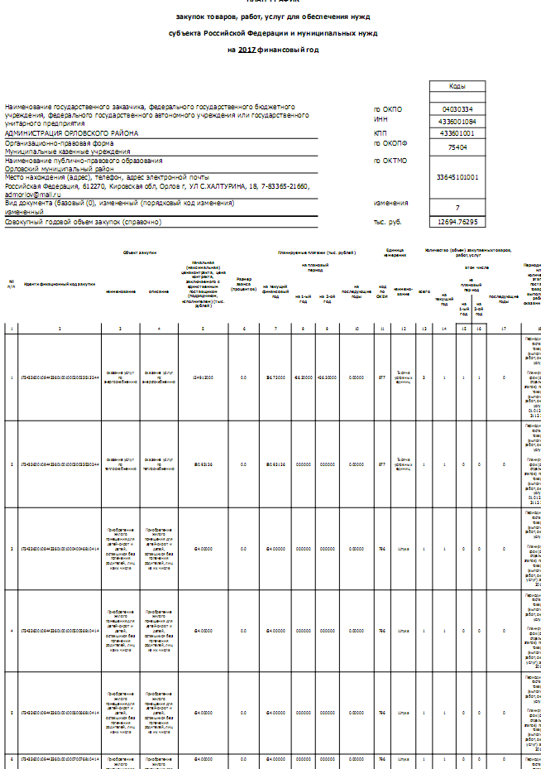
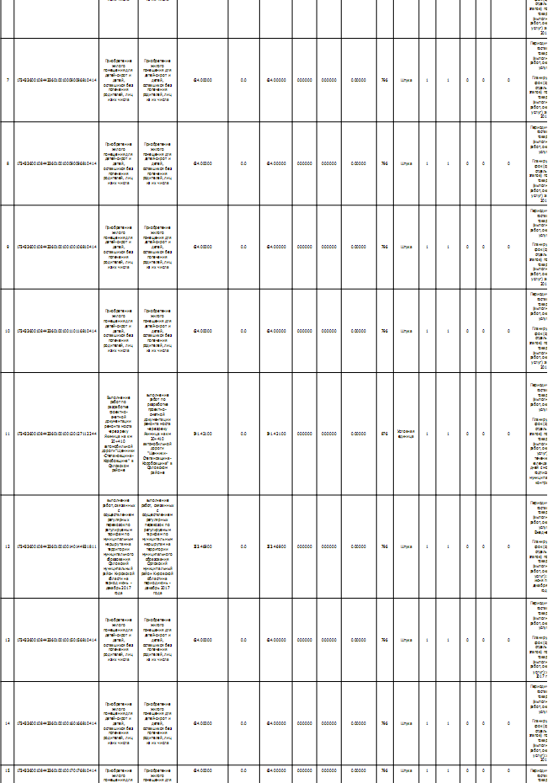
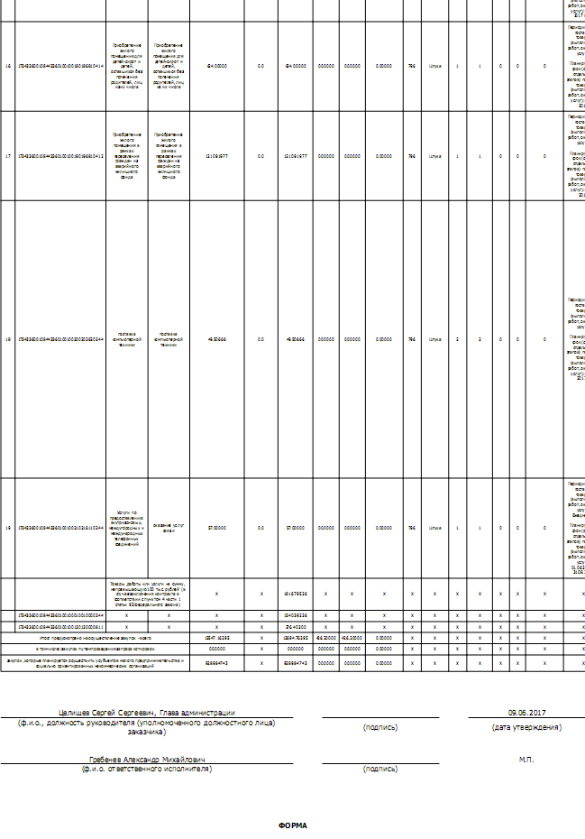
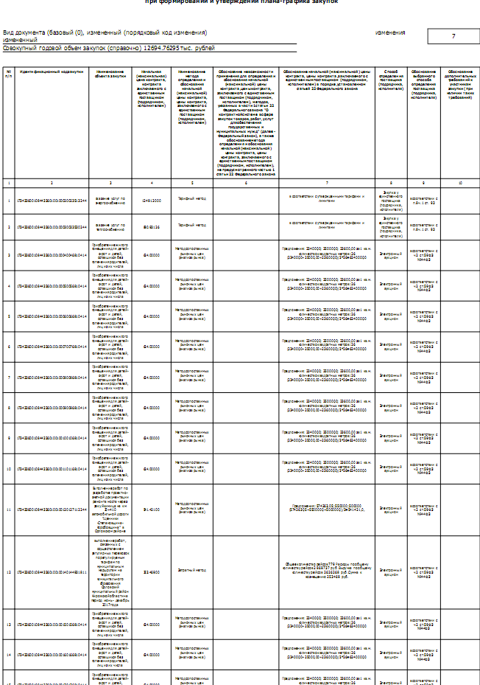
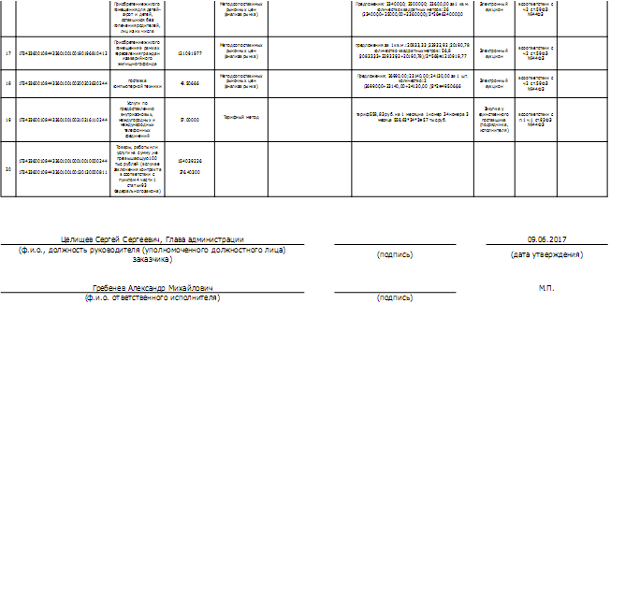

АДМИНИСТРАЦИЯ ОРЛОВСКОГО РАЙОНА
КИРОВСКОЙ ОБЛАСТИ

ПОСТАНОВЛЕНИЕ

14.06.2017 № 399

г. Орлов

Об утверждении Методики определения объёма финансового обеспечения образовательной деятельности общеобразовательных организаций в Орловском районе Кировской области

В целях определения порядка расчета нормативов финансового обеспечения на получение общедоступного и бесплатного дошкольного, начального общего, основного общего, среднего общего и дополнительного образования детей, в соответствии с Законом Кировской области от 14.10.2013 №320-ЗО «Об образовании в Кировской области», администрация Орловского района
ПОСТАНОВЛЯЕТ:
1. Утвердить Методику определения объема финансового обеспечения образовательной деятельности общеобразовательных организаций в Орловском районе Кировской области», согласно приложению №1.
2. Начальнику управления образования Орловского района (М.П. Сучковой) обеспечить контроль за расходованием средств субвенций из областного бюджета согласно утвержденной методике.
3. Признать утратившим силу:
3.1. Постановление администрации Орловского района от 30.05.2016г №299 «Об утверждении Методики определения финансового обеспечения образовательной деятельности общеобразовательных организаций в Орловском районе Кировской области»;
3.2. Постановление администрации Орловского района от 30.12.2016 г № 720 «О внесении изменений в постановление администрации Орловского района от 30.05.2016г №299».
4. Контроль за исполнением настоящего постановления возложить на начальника управления образования Орловского района Сучкову М.П.
5. Постановление вступает в силу с момента опубликования и распространяется на отношения возникшие с 01.01.2017г.

Глава администрации
Орловского района С.С.Целищев

Приложение № 1
к постановлению администрации
Орловского района Кировской области
От _____________ г. № _____

МЕТОДИКА

определения объёма финансового обеспечения

образовательной деятельности общеобразовательных организаций

в Орловском районе Кировской области

1. Объем финансового обеспечения на реализацию прав на получение общедоступного и бесплатного дошкольного, начального общего, основного общего, среднего общего и дополнительного образования детей в Орловском районе Кировской области определяется ежегодно для обеспечения финансирования расходов на оплату труда, в том числе расходов на осуществление ежемесячных выплат педагогическим работникам муниципальных общеобразовательных организаций, имеющим высшую квалификационную категорию, и выплату вознаграждения за выполнение функций классного руководителя педагогическим работникам муниципальных общеобразовательных организаций, расходов на приобретение учебников и учебных пособий, средств обучения, игр, игрушек, расходов на дополнительное профессиональное образование по программам повышения квалификации руководителей и педагогических работников, деятельность которых связана с образовательным процессом (за исключением расходов на содержание зданий и оплату коммунальных услуг) (далее – учебные расходы), в соответствии с нормативами, установленными Правительством Кировской области.

2. Объем финансирования в части расходов на оплату труда, в том числе расходов на осуществление ежемесячных выплат педагогическим работника муниципальных образовательных учреждений, имеющих высшую квалификационную категорию в рамках обеспечения урочной деятельности, рассчитывается по формуле:
где:

– объем финансирования общеобразовательной организации в части расходов на оплату труда в рамках обеспечения урочной деятельности;
n – уровень образования;
с – количество уровней образования;
– норматив финансового обеспечения образовательной деятельности общеобразовательных организаций в части расходов на оплату труда в рамках обеспечения урочной деятельности по n-му уровню образования, согласно приложения №1;
– среднегодовой коэффициент индексации оплаты труда в рамках обеспечения урочной деятельности;
– произведение корректирующих коэффициентов, утвержденных Правительством Кировской области, применяемых к нормативам финансового обеспечения образовательной деятельности общеобразовательных организаций, учитывающих виды образовательных программ, местонахождение и контингент обучающихся (воспитанников) общеобразовательной организации j-го типа, согласно приложения №2, №3;
– численность обучающихся (воспитанников) n-го уровня образования по видам образовательных программ и местонахождению в муниципальной общеобразовательной организации j-го типа;
j – тип общеобразовательной организации;
Kpp- коэффициент районного регулирования, согласно приложения №3
При определении количества обучающихся используются данные федеральной статистической отчётности ОШ-1 и ОШ-5 на начало учебного года, предшествующего году, в котором производится расчет, за исключением случаев реорганизации общеобразовательных организаций, изменение количества классов (классов-комплектов), дошкольных групп при школах, изменения количества учащихся, находящихся на индивидуальном обучении на дому.

3. Объем финансирования в части учебных расходов рассчитывается по формуле:
где:

- объем финансирования общеобразовательной организации в части учебных расходов;
n – уровень образования;
– норматив финансового обеспечения образовательной деятельности общеобразовательных организаций в части учебных расходов по n-му уровню образования, согласно приложения №1;
– прогнозируемый индекс изменения соответствующих видов расходов бюджета, устанавливаемый Правительством Кировской области при подготовке проекта закона области об областном бюджете на очередной финансовый год;
– корректирующий коэффициент, утвержденный Правительством Кировской области, применяемый к нормативам финансового обеспечения образовательной деятельности общеобразовательных организаций, учитывающий виды образовательных программ, местонахождение и контингент обучающихся (воспитанников) общеобразовательной организации j-го типа;
– численность обучающихся (воспитанников) n-го уровня образования в муниципальной общеобразовательной организации j-го типа;
j – тип общеобразовательной организации;
Kpp- коэффициент районного регулирования, согласно приложения №5

4. Объем финансирования в части расходов на оплату труда в рамках обеспечения внеурочной деятельности рассчитывается по формуле:

где:
– объем финансирования общеобразовательной организации в части расходов на оплату труда в рамках обеспечения внеурочной деятельности педагогических работников общеобразовательных организаций, расположенных в городских населённых пунктах;
– объем финансирования общеобразовательной организации в части расходов на оплату труда в рамках обеспечения внеурочной деятельности педагогических работников общеобразовательных организаций, расположенных в сельских населённых пунктах;

– количество классов муниципальных общеобразовательных организаций, расположенных в городских населенных пунктах Орловского района, осуществляющих внеурочную деятельность в классах с наполняемостью не менее установленной для образовательных организаций федеральными органами исполнительной власти;

- наполняемость классов в муниципальных общеобразовательных организациях, расположенных в городских населённых пунктах, установленная для j-го типа образовательной организации федеральными органами исполнительной власти (25 человек);

- количество обучающихся в муниципальных общеобразовательных организациях Орловского района, расположенных в городских населённых пунктах, в классах с наполняемостью менее установленной для образовательных организаций федеральными органами исполнительной власти;

– норматив в рамках обеспечения внеурочной деятельности в части расходов на оплату труда педагогических работников в расчёте на один час внеурочной деятельности в общеобразовательных организациях, расположенных в городских населённых пунктах, устанавливаемый Правительством Кировской области, согласно приложения №1;

– количество классов (классов-комплектов) муниципальных общеобразовательных организаций, расположенных в сельских населенных пунктах Орловского района, осуществляющих внеурочную деятельность в классах (классах-комплектах) с наполняемостью не менее 14 человек;

- наполняемость классов (классов-комплектов) в муниципальных общеобразовательных организациях, расположенных в сельских населённых пунктах, установленная для j-го типа образовательной организации (14 человек);

- количество обучающихся в муниципальных общеобразовательных организациях Орловского района, расположенных в сельских населённых пунктах, в классах (классах-комплектах) с наполняемостью менее 14 человек;

– норматив в рамках обеспечения внеурочной деятельности в части расходов на оплату труда педагогических работников в расчёте на один час внеурочной деятельности в общеобразовательных организациях, расположенных в сельских населённых пунктах, устанавливаемый Правительством Кировской области, согласно приложения №1;

n – уровень образования;

Т^{n} – количество часов внеурочной деятельности в год на один класс;

1,15 – районный коэффициент;

Н – коэффициент отчислений на страховые взносы на обязательное пенсионное страхование, обязательное социальное страхование на случай временной нетрудоспособности и в связи с материнством, обязательное медицинское страхование, обязательное социальное страхование от несчастных случаев на производстве и профессиональных заболеваний;
Kpp- коэффициент районного регулирования, согласно приложения №4

5. Объем финансирования в части расходов на выплату вознаграждения за выполнение функций классного руководителя педагогическим работникам муниципальных общеобразовательных организаций рассчитывается по формуле:
где:

– объем финансирования в части расходов на выплату вознаграждения за выполнение функций классного руководителя педагогическим работникам муниципальных общеобразовательных организаций;
– размер вознаграждения за выполнение функций классного руководителя педагогическим работникам муниципальных общеобразовательных организаций (1000 рублей);
– численность педагогических работников муниципальных общеобразовательных организаций j-го типа, осуществляющих функции классного руководителя в классах с наполняемостью не менее установленной для образовательных организаций федеральными органами исполнительной власти и в классах с наполняемостью 14 человек и более в муниципальных общеобразовательных организациях, расположенных в сельских населенных пунктах, в классах для детей с ограниченными возможностями здоровья с наполняемостью не менее рекомендованной распоряжением Правительства Российской Федерации от 03.07.1996 №1063-р
j – тип общеобразовательной организации;
– наполняемость классов, установленная для j-го типа общеобразовательной организации федеральными органами исполнительной власти;
– количество обучающихся в муниципальных общеобразовательных организациях j-го типа в классах с наполняемостью, менее установленной для образовательных организаций федеральными органами исполнительной власти и в классах с наполняемостью менее 14 человек в муниципальных общеобразовательных организациях, расположенных в сельских населенных пунктах, в классах для детей с ограниченными возможностями здоровья с наполняемостью не менее рекомендованной распоряжением Правительства Российской Федерации от 03.07.1996 №1063-р;
1,15 – районный коэффициент;
Н – коэффициент отчислений на страховые взносы на обязательное пенсионное страхование, обязательное социальное страхование на случай временной нетрудоспособности и в связи с материнством, обязательное медицинское страхование, обязательное социальное страхование от несчастных случаев на производстве и профессиональных заболеваний;
Kpp- коэффициент районного регулирования, согласно приложения №4
12 – число месяцев в году.

_________________

Приложение № 1

к Методике определения объёма финансового обеспечения образовательной деятельности

общеобразовательных организаций

в Орловском районе Кировской области

НОРМАТИВЫ
финансового обеспечения образовательной деятельности
общеобразовательных организаций Орловского района Кировской области
1. Нормативы финансового обеспечения образовательной деятельности общеобразовательных организаций Орловского района Кировской области применяются для определения объемов субвенций общеобразовательной организации на реализацию прав на получение общедоступного и бесплатного дошкольного, начального общего, основного общего, среднего общего и дополнительного образования детей в муниципальных общеобразовательных организациях; субсидий частным общеобразовательным организациям, осуществляющим образовательную деятельность по имеющим государственную аккредитацию основным общеобразовательным программам; расходов на финансовое обеспечение выполнения муниципального задания на оказание муниципальных услуг по предоставлению дошкольного, начального общего, основного общего, среднего общего и дополнительного образования детей в областных муниципальных общеобразовательных организациях.
2. Нормативы в рамках обеспечения урочной деятельности в части расходов на оплату труда работников с начислениями и учебных расходов:
Уровень образования | Нормативы в рамках обеспечения урочной деятельности в части расходов на оплату труда работников с начислениями* и учебных расходов** в расчете на одного обучающегося (воспитанника) в год  (рублей)
 | Оплата труда | Учебные расходы
Начальное общее  образование | 16093 | 558
Основное общее  образование | 22818 | 879
Среднее общее  образование | 28028 | 1079
3. Нормативы в рамках обеспечения внеурочной деятельности в части расходов на оплату труда педагогических работников с начислениями:
Уровень образования | Нормативы в рамках обеспечения внеурочной деятельности в части расходов на оплату труда педагогических работников с начислениями*** в расчете на один час внеурочной деятельности в неделю на один класс (класс-комплект)  (рублей)
 | общеобразовательных организаций, располо-женных в городских населенных пунктах | общеобразовательных организаций, расположенных в сельских населенных пунктах
Начальное общее образование, основное общее образование, среднее общее образование -191 час | 131 | 164
В общеобразовательных организаций, расположенных в Орловском районе, установлен районный коэффициент к заработной плате, поэтому расходы на обеспечение внеурочной деятельности увеличиваются в 1,15 раза.
__________
* Расходы на оплату труда работников с начислениями включают в себя оклады (должностные оклады), ставки заработной платы, выплаты компенсационного и стимулирующего характера, начисления на заработную плату.
** Учебные расходы включают в себя расходы на учебники, учебные пособия, средства обучения, игры, игрушки, дополнительное профессиональное образование по программам повышения квалификации руководителей и педагогических работников, деятельность которых связана с образовательным процессом (за исключением расходов на содержание зданий и оплату коммунальных услуг, осуществляемых из местных бюджетов).
*** Расходы на оплату труда педагогических работников с начислениями включают в себя оклады (должностные оклады), ставки заработной платы, выплаты компенсационного и стимулирующего характера, начисления на заработную плату.

Приложение № 2

к Методике определения объёма финансового обеспечения образовательной деятельности

общеобразовательных организаций
в Орловском районе Кировской области От _____________ г. № _____

КОРРЕКТИРУЮЩИЕ КОЭФФИЦИЕНТЫ
к нормативам финансового обеспечения образовательной
деятельности общеобразовательных организаций (за исключением
общеобразовательных организаций, расположенных в сельских
населенных пунктах) в части расходов на оплату труда работников
в рамках обеспечения урочной деятельности и учебных расходов

№  п/п | Общеобразовательная организация, виды образовательных программ, формы реализации образовательных программ | Коэффициенты, применяемые к нормативам финансового обеспечения образовательной деятельности общеобразовательных организаций в части расходов на оплату труда работников в рамках обеспечения урочной деятельности и учебных расходов
1 | 2 | 3
1 | Общеобразовательные организации, реализующие основные образовательные программы начального общего, основного общего, среднего общего образования (дневные школы, вечерние (сменные) школы, школы-интернаты)
1.1 | Обучение в дневной школе | 1
1.2 | Обучение в общеобразовательной организации с круглосуточным проживанием детей (школа-интернат) | 1,38
1.3 | Обучение в вечерней (сменной) школе
1.3.1 | Обучение в вечерней (сменной) школе в очной форме | 0,7
1.3.2 | Обучение в вечерней (сменной) школе в очно-заочной форме | 0,6
1.3.3 | Обучение в вечерней (сменной) школе в заочной форме | 0,55
1.3.4 | Обучение в вечерней (сменной) школе при исправительном учреждении уголовно-исполнительной системы в очной форме | 0,75
1.3.5 | Обучение в вечерней (сменной) школе при исправительном учреждении уголовно-исполнительной системы в очно-заочной форме | 0,65
1.3.6 | Обучение в вечерней (сменной) школе при исправительном учреждении уголовно-исполнительной системы в заочной форме | 0,6
2 | Особенности обучения отдельных категорий учащихся
2.1 | Профильное обучение на уровне среднего общего образования при наличии до трех классов в параллели, углубленное изучение отдельных учебных предметов в общеобразовательных организациях | 1,15
2.2 | Обучение детей, находящихся на длительном лечении в организациях здравоохранения; обучение несовершеннолетних в учреждениях социального обеспечения и следственных изоляторах уголовно-исполнительной системы | 2
2.3 | Обучение детей с ограниченными возможностями здоровья (далее – ОВЗ) по адаптированным основным общеобразовательным программам дошкольного, начального общего, основного общего, среднего общего образования в общеобразовательных организациях, в общеобразовательных организациях для детей с ограниченными возможностями здоровья (коррекционные классы в общеобразовательных организациях, коррекционные школы, коррекционные школы-интернаты)
2.3.1 | Обучение глухих, слабослышащих, позднооглохших детей (коррекционные школы-интернаты) | 5,52
2.3.2 | Обучение детей с другими видами ОВЗ (коррекционные классы в общеобразовательных организациях, коррекционные школы, коррекционные школы-интернаты) | 2,76
2.4 | Дошкольное образование в группах с пребыванием детей не менее 9 часов в день в общеобразовательной организации | 1,6
2.5 | Дошкольное образование в группах с пребыванием детей менее 9 часов в день в общеобразовательной организации | 1
2.6 | Обучение на дому по индивидуальным учебным планам | 4
2.7 | Дистанционное обучение в центре дистанционного образования детей | 5,8
3 | Обучение детей в общеобразовательных организациях, расположенных в муниципальном образовании, где установлен районный коэффициент к заработной плате | 1,15
4 | Проживание в интернате при общеобразовательной организации | 1,6
5 | Обучение в общеобразовательных организациях с круглосуточным проживанием детей | 2

Примечание. 1. Коэффициенты, указанные в пунктах 1 – 4, применяются к нормативам финансового обеспечения образовательной деятельности общеобразовательных организаций в части расходов на оплату труда работников в рамках обеспечения урочной деятельности.
2. Коэффициент, указанный в пункте 5, применяется к нормативам финансового обеспечения образовательной деятельности общеобразовательных организаций в части учебных расходов в рамках обеспечения урочной деятельности.

Приложение № 3

к Методике определения объёма финансового обеспечения образовательной деятельности

общеобразовательных организаций
в Орловском районе Кировской области
От _____________ г. № _____

КОРРЕКТИРУЮЩИЕ КОЭФФИЦИЕНТЫ
к нормативам финансового обеспечения образовательной
деятельности общеобразовательных организаций (за исключением
общеобразовательных организаций, расположенных в городских
населенных пунктах) в части расходов на оплату труда работников
в рамках обеспечения урочной деятельности и учебных расходов

№  п/п | Общеобразовательная организация, виды образовательных программ, формы реализации образовательных программ | Коэффициенты, применяемые к нормативам финансового обеспечения образовательной деятельности общеобразовательных организаций в части расходов на оплату труда работников в рамках обеспечения урочной деятельности и учебных расходов
1 | 2 | 3
1 | Общеобразовательные организации, реализующие основные образовательные программы начального общего, основного общего, среднего общего образования (дневные школы, вечерние (сменные) школы, школы-интернаты, детский дом-школа)
1.1 | Обучение в дневной государственной школе, санаторной школе-интернате, детском доме-школе | 2,05
1.2 | Обучение в дневной муниципальной школе в муниципальном районе (городском округе) с учетом сложившейся сети общеобразовательных организаций:
1.2.1 | Орловский район Кировской области | 3,42
1.3 | Обучение в вечерней (сменной) школе
1.3.1 | Обучение в вечерней (сменной) школе в очной форме | 0,83
1.3.2 | Обучение в вечерней (сменной) школе в очно-заочной форме | 0,71
1.3.3 | Обучение в вечерней (сменной) школе в заочной форме | 0,65
1.3.4 | Обучение в вечерней (сменной) школе при исправительном учреждении уголовно-исполнительной системы в очной форме | 0,89
1.3.5 | Обучение в вечерней (сменной) школе при исправительном учреждении уголовно-исполнительной системы в очно-заочной форме | 0,77
1.3.6 | Обучение в вечерней (сменной) школе при исправительном учреждении уголовно-исполнительной системы в заочной форме | 0,71
2 | Особенности обучения отдельных категорий учащихся
2.1 | Углубленное изучение отдельных учебных предметов в общеобразовательных организациях | 1,36
2.2 | Профильное обучение на уровне среднего общего образования при наличии до трех классов в параллели включительно, обучение детей, находящихся на длительном лечении в организациях здравоохранения; обучение несовершеннолетних в учреждениях социального обеспечения и следственных изоляторах уголовно-исполнительной системы | 2,36
2.3 | Обучение детей с ограниченными возможностями здоровья по адаптированным основным общеобразовательным программам дошкольного, начального общего, основного общего, среднего общего образования в общеобразовательных организациях, в общеобразовательных организациях для детей с ограниченными возможностями здоровья (коррекционные классы в общеобразовательных организациях, коррекционные школы-интернаты) | 3,26
2.4 | Дошкольное образование в группах с пребыванием детей не менее 9 часов в день в общеобразовательной организации; проживание в интернате при общеобразовательной организации | 1,89
2.5 | Дошкольное образование в группах с пребыванием детей менее 9 часов в день в общеобразовательной организации | 1,18
2.6 | Обучение на дому по индивидуальным учебным планам | 4
3 | Обучение детей в общеобразовательных организациях, расположенных в муниципальном образовании, где установлен районный коэффициент к заработной плате | 1,15
4 | Обучение в общеобразовательных организациях | 2

Примечание.
1. Коэффициенты, указанные в пунктах 1 – 3, применяются к нормативам финансового обеспечения образовательной деятельности общеобразовательных организаций в части расходов на оплату труда работников в рамках обеспечения урочной деятельности. 2.Коэффициент, указанный в пункте 4, применяется к нормативам финансового обеспе-
чения образовательной деятельности общеобразовательных организаций в части учебных расходов в рамках обеспечения урочной деятельности.

Приложение № 4

к Методике определения объёма финансового обеспечения образовательной деятельности

общеобразовательных организации
в Орловском районе Кировской области
От _____________ г. № _____

Поправочный коэффициент районного регулирования (Kpp) в части расходов на оплату труда

Муниципальный район | Значение коэффициента
 | Урочная деятельность | Внеурочная деятельность | Классное руководство
МКОУ ООШ с. Колково | 1,0 | 1,0 | 1,0
МКОУ СОШ д. Кузнецы | 1,0 | 1,0 | 1,0
МКОУ ООШ д. Цепели | 1,0 | 1,0 | 1,0
МКОУ СОШ с. Чудиново | 1,0 | 1,0 | 1,0
МКОУ ООШ с. Русаново | 1,0 | 1,0 | 1,0
МКОУ ООШ №1 г. Орлова | 1,0 | 1,0 | 1,0
МКОУ СОШ №2 г. Орлова | 1,0 | 1,0 | 1,0
МКОУ ООШ с. Тохтино | 1,0 | 1,0 | 1,0

_________________________

Приложение № 5

к Методике определения объёма финансового обеспечения образовательной деятельности
общеобразовательных организации в Орловском районе Кировской области
От _____________ г. № _____

Поправочный коэффициент районного регулирования (Kpp) в части учебных расходов

Муниципальный район | Значение коэффициента
МКОУ ООШ с. Колково | 1,0
МКОУ СОШ д. Кузнецы | 1,0
МКОУ ООШ д. Цепели | 1,0
МКОУ СОШ с. Чудиново | 1,0
МКОУ ООШ с. Русаново | 1,0
МКОУ ООШ №1 г. Орлова | 1,0
МКОУ СОШ №2 г. Орлова | 1,0
МКОУ ООШ с. Тохтино | 1,0

АДМИНИСТРАЦИЯ ОРЛОВСКОГО РАЙОНА
КИРОВСКОЙ ОБЛАСТИ
ПОСТАНОВЛЕНИЕ

15.06.2017 № 402
г. Орлов

О внесении изменений в постановление администрации

Орловского района от 14.03.2017 № 165

В соответствии со статьей 13 Федерального закона от 27.07.2010 N 210-ФЗ "Об организации предоставления государственных и муниципальных услуг", постановлением администрации Орловского района от 31.12.2010 № 429-П "Об административных регламентах предоставления муниципальных услуг в муниципальном образовании Орловский муниципальный район Кировской области», администрация Орловского района ПОСТАНОВЛЯЕТ:
1. Внести в административный регламент предоставления муниципальной услуги «Прием заявлений и выдача документов о согласовании проектов границ земельных участков» (далее – административный регламент), утвержденный постановлением администрации Орловского района от 14.03.2017 № 165 «Об утверждении административного регламента предоставления муниципальной услуги «Прием заявлений и выдача документов о согласовании проектов границ земельных участков»» следующие изменения:
1.1. В пункте 2.4 слова «30 дней» заменить словами «18 дней»

1.2. В пункте 3.2.3. административного регламента слова «30 дней» заменить словами «18 дней».

2. Опубликовать настоящее постановление в Информационном бюллетене органов местного самоуправления муниципального образования Орловский муниципальный район Кировской области.
3.Постановление вступает в силу с момента его официального опубликования.

Глава администрации

Орловского района С.С.Целищев

АДМИНИСТРАЦИЯ ОРЛОВСКОГО РАЙОНА
КИРОВСКОЙ ОБЛАСТИ
ПОСТАНОВЛЕНИЕ

16.06.2017 403

г. Орлов

О Плане по оптимизации в 2017 – 2019 годах налоговых льгот и преференций консолидированного бюджета
Орловского муниципального района

В целях исполнения решения Орловской районной Думы от 09.12.2016, № 4/25 «О бюджете Орловского муниципального района на 2017 год и плановый период 2018 и 2019 годов», администрация Орловского района ПОСТАНОВЛЯЕТ:
1. Утвердить План по оптимизации в 2017- 2019 годах налоговых льгот и преференций консолидированного бюджета Орловского муниципального района (далее – План по оптимизации налоговых льгот) Прилагается.
2. Рекомендовать органам местного самоуправления поселений Орловского района:
2.1. Утвердить План по оптимизации налоговых льгот в бюджет поселения.
2.2. Предоставлять в Финансовое управление администрации Орловского района отчет об исполнении Плана по оптимизации налоговых льгот.
3. Финансовому управлению администрации Орловского района обеспечить координацию выполнения постановления.
4. Контроль за исполнением настоящего постановления возложить на заместителя главы администрации Орловского района, начальника финансового управления Лаптеву Н.К.
5. Опубликовать постановление в Информационном бюллетене органов местного самоуправления муниципального образования Орловский муниципальный район Кировской области и на официальном сайте муниципального образования Орловский муниципальный район.
6. Настоящее постановление вступает в силу с момента опубликования.

Глава администрации
Орловского района С.С.Целищев

Утвержден:
Постановлением администрации
Орловского района
№ «403» от «16» июня 2017 г.

План
по оптимизации в 2017 – 2019 годах налоговых льгот и преференций консолидированного бюджета
Орловского муниципального района
№ п/п | Содержание мероприятий | Срок исполнения | Ответственный исполнитель | Ожидаемые результаты
1 | 2 | 3 | 4 | 5 | 6 |  | 7
 |  |  |  | 2017 год | 2018 год |  | 2019 год
1 | Организовать работу по внесению в решения о бюджетах городского и сельского поселений дополнения по включению нормы, предусматривающей введение моратория на установление налоговых льгот и пониженных налоговых ставок по налогу на имущество физических лиц и земельному налогу. | До 1 июля 2017 года | Администрации городского и сельского поселений | х | х |  | х
2 | Внести в решение о бюджете Орловского муниципального района дополнения по включению нормы, предусматривающей введение моратория на установление налоговых льгот и пониженных налоговых ставок по единому налогу на вмененный доход по отдельным видам деятельности | До 1 июля 2017 года | Финансовое управление администрации Орловского района | х | х |  | х
3 | Органам местного самоуправления поселений провести анализ эффективности налоговых льгот (пониженных ставок), по местным налогам установленных представительными органами поселений. | До 1 июля 2017 года | Администрации городского и сельского поселений | х | х |  | х
4 | Заключение по проведенному анализу предоставить в финансовое управление администрации Орловского района. | До 1 июля 2017 года | Администрации городского и сельского поселений | х | х |  | х
5 | Представить на рассмотрение представительного органа поселений заключение по анализу эффективности налоговых льгот (пониженных ставок) и проекты решений об отмене пониженных ставок по местным налогам | Ежегодно  до 1 декабря | Администрации городского и сельского поселений | 185 | 114 |  | 104
6 | Проведение анализа эффективности применения установленных значений корректирующего коэффициента К2, применяемого при расчете единого налога на вмененный доход для отдельных видов деятельности, с целью внесения изменений в решение Орловской районной Думы по увеличению данного коэффициента. | До 1 декабря 2017 года. | Финансовое управление | 50 | 50 | 50
7 | Рассмотрение вопроса эффективности установления и практического применения единого налога на вмененный доход по отдельным видам деятельности. | До 1 декабря 2017 года. | Финансовое управление | х | х | х
8 | Разработать и принять в первом полугодии 2017 года план по оптимизации в 2017-2019 годах налоговых льгот и преференций. Органам местного самоуправления поселений представить сканированные копии правовых актов об утверждении данных планов в финансовое управление администрации Орловского района | До 5 июля 2017 года | Администрации городского и сельского поселений | х | х | х
9 | Органам местного самоуправления поселений ежеквартально направлять отчет по исполнению плана по оптимизации в 2017-2019 годах налоговых льгот и преференций в финансовое управление администрации Орловского района | Ежеквартально  До 5 июля  До 5 октября  До 10 декабря | Администрации городского и сельского поселений | х | х | х
 | ИТОГО |  |  | 235 | 164 | 154

АДМИНИСТРАЦИЯ ОРЛОВСКОГО РАЙОНА

КИРОВСКОЙ ОБЛАСТИ

ПОСТАНОВЛЕНИЕ
16.06.2017

№ 405

г. Орлов

О проведении областного фестиваля
«Орловская Ладья» г. Орлов

В целях развития туризма, экономического и творческого потенциала муниципальных образований, активизации творчества мастеров декоративно-прикладного искусства и пропаганды здорового образа жизни и развития шахматного спорта администрация Орловского района ПОСТАНОВЛЯЕТ:
1. Провести 24 июня 2017 года в городе Орлове областной фестиваль «Орловская Ладья» г. Орлов с участием муниципальных образований Кировской области.
2. Утвердить состав рабочей группы по подготовке областного фестиваля «Орловская Ладья» г. Орлов согласно приложению.
3. Контроль за исполнением настоящего постановления возложить на заместителя главы администрации по профилактике правонарушений, заведующую отдела культуры и социальной работы Абатурова А.В.
4. Постановление вступает в силу с момента его официального опубликования.
Глава администрации
Орловского района С.С.Целищев

Утверждено
Постановлением
администрации Орловского района
16.06.2017 № 405

ПОЛОЖЕНИЕ
о проведении областного фестиваля
«Орловская Ладья»
24 июня 2017 года
стадион г. Орлов Кировской области.

1. Учредители и организаторы фестиваля.
- При поддержке Министерства культуры Кировской области
- Кировское областное государственное бюджетное учреждение культуры «Областной Дом народного творчества»
- КОГКУ «Центр развития туризма Кировской области»
- Администрации Орловского района и городского поселения
- МКУ «Центр культуры и досуга Орловского городского поселения»
- ООО «Нарды».

2. Цели и задачи.
2.1. Цель фестиваля - сохранение самодеятельного народного творчества во всех его проявлениях, повышение социального оптимизма, творческой активности населения и его интеллектуального развития, формирование позитивного имиджа района, расширение культурных и туристических связей.
2.2. Задачи:
- Поддержка, стимулирование интереса и дальнейшее развитие народных художественных промыслов и ремесел Вятского края;
- Выявление новых направлений и идей декоротивно-прикладного искусства, стимулирование талантливых мастеров по изготовлению деревянных изделий;
- Широкая пропаганда и поддержка лучших творческих коллективов, повышение интереса к народному творчеству во всех его проявлениях.
- Популяризация шахмат как вида досуговой деятельности;
- Выявление талантливой, творчески одаренной молодежи в области разработки и создания одежды и аксессуаров;
- Содействие укреплению творческих связей и повышение имиджа района.

3. Участники фестиваля.
Для участия в областном фестивале «Орловская Ладья» приглашаются:
3.1. Любители, мастера, студии, учебные заведения, организации и предприятия любой формы собственности, занимающиеся декоративно-прикладным творчеством для участия в выставке-продаже по теме «Город мастеров» в стране Шахматных чудес и особенно мастера занимающиеся изготовлением изделий из дерева;
3.2. Творческие коллективы, сказочные и фестивальные герои;
3.3. Спортсмены, шахматисты – любители, шахматные клубы для участия в областном шахматном турнире по быстрым шахматам
3.4. Творческие коллективы образовательных учреждений, домов культуры, клубов, центров, театров мод разрабатывающие модели одежды и др.

- Сроки и место проведения.
Фестиваль пройдет 24 июня 2017 года на стадионе города Орлова Кировской области - городе, в котором около 100 лет занимаются производством шахмат.

5. Условия проведения и программа фестиваля.

5.1. Бал шахматной Королевы и Короля « В стране Шахматных чудес» - представление фестивальных героев, сказочных героев и творческих коллективов районов области :
Условия: Визитная карточка – представление фестивального героя, сказочного героя и выступление коллектива с выстроенной программой продолжительностью не более 15 минут.

5.2. Выставка «Город мастеров» в стране Шахматных чудес проводится с 10.00-15.00 час.
В выставке принимают участие мастера ДПИ, учебные заведения, предприятия любой формы собственности, занимающиеся изготовлением и распространением изделий выполненных в любых техниках декоративно-прикладного искусства.
На выставку (желательно) представлять работы отражающие название выставки.
В рамках выставки состоится конкурс «Деревянные чудеса» на лучшее изделие по следующим номинациям:
- «Резьба по дереву»
- «Роспись по дереву»
- «Лучшее деревянное изделие»
- «Инкрустация соломкой»
- «Лучший сувенир»;
Проведение Мастер-классов приветствуется.

5.3. Шахматный турнир проводится с 11.00 по 15.00 часов.
Условия:
- соревнования проводятся по быстрым шахматам (Блиц).
- контроль времени идет на механических часах или электронных шахматных часах.
- время игры 10 минут на партию каждому участнику.
- игроки между собой играют только одну партию.
- цвет фигуры между игроками определяется по жребию.
- турнир проводится по системе выбывания.
Окончательная система проведения и регламент определяется и объявляется судейской коллегией перед началом турнира.
В случае ничьей победителем признается участник, игравший черными фигурами.

5.4. Конкурс-дефиле костюмов, аксессуаров «Новое платье для шахматной Королевы»:
Участвуют все желающие, предприятия, организации, творческие коллективы образовательных учреждений, Домов культуры, клубов, центров, театров мод разрабатывающие модели одежды и др.
По итогам конкурса присуждается 1,2 и 3 место.

5.5. Конкурс «Маленькие принц и принцесса - 2017»
В конкурсе принимают участие дети 6-8 лет, 9-12 (пара).
Для участия в конкурсе нужно подготовить следующее домашнее задание:
- Визитная карточка «Маленькая страна»

5.6. Конкурс «В ритме танца»
В конкурсе могут принять участие все желающие.
Численность коллектива и возраст не ограничены.
В рамках конкурса коллективы исполняют историко-бытовые, бальные танцы.

Примерная Программа фестиваля:

10.00 - 11.00 Открытие фестиваля шахматная феерия «В стране Шахматных чудес»;
11.00 - 15.00 Бал шахматной Королевы и Короля «В стране Шахматных чудес»: Представление фестивальных героев, сказочных героев и творческих коллективов районов области;
- Конкурс - дефиле костюмов и аксессуаров «Новое платье для шахматной Королевы»;
- Конкурс «Маленькие принц и принцесса – 2017 г.»;
- Конкурс «В ритме танца»
- Аукцион «12 …»;
11.00 - 15.00 Шахматный турнир;
10.00 - 15.00 Выставка изделий «Город мастеров».
Конкурсы среди мастеров, занимающихся изготовлением изделий из дерева;
Проведение мастер – классов;
Игры, конкурсы, аттракционы, спортивные соревнования.
19.00 - 24.00 Дискотека.

- Финансовые условия.
Командировочные расходы – за счет направляющей стороны.

7. Подведение итогов областного фестиваля. Награждение.

7.1. Победители шахматных соревнований награждаются грамотами за I, II, III место (в категории "Мужчины", "Женщины" и "Дети") и призами. Также по итогам турнира определяется победители в номинациях "Шахматисты разряда не ниже первого" и "Шахматисты с рейтингом", которым вручается Гран-при.

7.2. Участники представления Бал шахматной Королевы «В стране Шахматных чудес» - фестивальные герои, сказочные герои, творческие коллективы районов области награждаются Дипломами участника фестиваля и памятными подарками.

7.3. Конкурс костюмов и аксессуаров «Новое платье для шахматной Королевы», конкурс «Маленькие принц и принцесса - 2017» оценивает жюри в состав, которого входят независимые эксперты.
Критерии оценки:
- артистичность представления костюма;
- гармоничность, оригинальность и яркость художественного образа;
Победители конкурсов награждаются дипломами 1,2,3 степени и памятными призами.
Остальные участники получают благодарственные письма за участие.
7.4 Конкурс «В ритме танца» оценивает жюри в состав, которого входят независимые эксперты.
Критерии оценки:
- Исполнительское мастерство;
- Музыкальное сопровождение;
- Оформление костюмов (самобытность, оригинальность).
Победители конкурса по номинациям награждаются дипломами 1,2,3 степени и памятными призами.
Остальные участники получают благодарственные письма за участие.

7.4. Работы участников выставки - продажи «Город мастеров» в стране Шахматных чудес и конкурсы в рамках выставки оценивает жюри в состав, которого входят независимые эксперты.
Оценивается:
- качество работ,
- владение техническими приемами и художественная образность изделий;
- уникальность авторских разработок;
- использование современных технологий;
- художественная ценность;
Мастера декоративно-прикладного творчества, победившие в конкурсах
«Резьба по дереву», «Роспись по дереву», «Лучшее деревянное изделие», «Инкрустация соломкой», «Лучший сувенир» награждаются Дипломами и ценными подарками.
Всем мастерам декоративно-прикладного творчества вручаются свидетельства об участии в выставке.
Жюри имеет право на определение специальных призов. Жюри оставляет за собой право не определять победителей в какой-либо из номинаций.
Заявки принимаются до 15 июня 2017 г.
факс 8 (83365) 2-16-43 электронный адрес: admorlov-kult@mail.ru
Контактные телефоны:
(83365)2-16-37
Абатуров Андрей Валентинович – заместитель главы администрации района по профилактике правонарушений, заведующий отделом культуры и социальной работы.
(83365) 2-16-43
Обухова Татьяна Евгеньевна – главный специалист по культуре отдела культуры и социальной работы администрации Орловского района

УТВЕРЖДЕН

постановлением администрации
Орловского района о 16.06.2017 № 405

СОСТАВ
рабочей группы по подготовке областного фестиваля
«Орловская Ладья» 2017 г.
г. Орлов

ЦЕЛИЩЕВ  Сергей Сергеевич | глава Орловского района, председатель рабочей группы (по согласованию)
АБОТУРОВ  Андрей Валентинович | заместитель главы администрации Орловского района по профилактике правонарушений, заведующий отделом культуры и социальной работы заместитель председателя рабочей группы.
ОБУХОВА  Татьяна Евгеньевна | главный специалист по культуре отдела культуры и социальной работы администрации Орловского района, секретарь рабочей группы
Члены рабочей группы:

БЕЛЯВИНА  Галина Викторовна | художественный руководитель муниципального бюджетного учреждения «Центр культуры и досуга Орловского городского поселения» (по согласованию)
БЕРЕЗИН  Андрей Викторович | директор муниципального бюджетного учреждения «Центр культуры и досуга Орловского городского поселения» (по согласованию)
БИСЕРОВ  Александр Георгиевич | заместитель главы администрации Орловского района, начальник управления по вопросам жизнеобеспечения, архитектуры и градостроительства
ГАЛКИНА  Лариса Леонидовна | и.о директора муниципального казенного учреждения культуры «Краеведческий музей Орловского района» (по согласованию)
ДАНИЛОВ  Дмитрий Иванович | глава Орловского городского поселения (по согласованию)
КАРАВАЕВ  Антон Валерьевич | директор ООО «Нарды» (по согласованию)
КАРАВАЕВА  Елена Борисовна | заведующая организационным отделом по работе с Думой, поселениями и СМИ администрации Орловского района.
КЫРЧАНОВ  Сергей Алексеевич | педагог дополнительного образования детей муниципального казенного образовательного учреждения дополнительного образования детей «Мозаика» (по согласованию)
ЛАПТЕВА  Надежда Климентьевна | заместитель главы администрации Орловского района, начальник финансового управления
ЛИХОЛЕТОВА  Наталья Геннадьевна  ЛУКИНА  Тамара Дмитриевна | режиссер народного театра имени заслуженного работника культуры Г.Н. Фокина муниципального бюджетного учреждения «Центр культуры и досуга Орловского городского поселения» (по согласованию)  ведущий специалист по физической культуре и спорту
ПИВОВАРОВА  Наталья Михайловна | директор муниципального казенного образовательного учреждения дополнительного образования детей детско-юношеская спортивная школа (по согласованию)
СУЧКОВА  Мария Павловна | начальник управления образования администрации Орловского района
ТАРАСОВ  Григорий Михайлович | и. о начальника отделения полиции «Орловское» межмуниципального отдела МВД России «Юрьянский » (по согласованию)
ТУРАЕВА  Анна Александровна | ведущий специалист по делам молодёжи администрации Орловского района
ТЮФЯКОВА  Елена Анатольевна | начальник управления по экономике, и имущественным отношениям и земельным ресурсам администрации Орловского района
ФОКИНА  Лариса Валерьевна | глава администрации Орловского сельского поселения (по согласованию)
ЧИКИШЕВА  Алевтина Леонидовна | главный редактор КОГАУ «Редакция газеты «Орловская газета» (по согласованию)

АДМИНИСТРАЦИЯ ОРЛОВСКОГО РАЙОНА
КИРОВСКОЙ ОБЛАСТИ
ПОСТАНОВЛЕНИЕ

19.06.2017 № 407

г. Орлов

Об утверждении административного регламента предоставления муниципальной услуги «Предоставление земельных участков, на которых расположены здания, сооружения на территории муниципального образования»

В соответствии со статьей 13 Федерального закона от 27.07.2010 N 210-ФЗ "Об организации предоставления государственных и муниципальных услуг", постановлением администрации Орловского района от 31.12.2010 № 429-П "Об административных регламентах предоставления муниципальных услуг в муниципальном образовании Орловский муниципальный район Кировской области», администрация Орловского района ПОСТАНОВЛЯЕТ:

1.Утвердить административный регламент предоставления муниципальной услуги «Предоставление земельных участков, на которых расположены здания, сооружения на территории муниципального образования» согласно приложению.

2.Гордеевой Е.Н., и.о. управляющего делами администрации Орловского района опубликовать настоящее постановление в Информационном бюллетене органов местного самоуправления муниципального образования Орловский муниципальный район Кировской области.
3.Постановление вступает в силу с момента его официального опубликования.

Глава администрации
Орловского района С.С. Целищев
УТВЕРЖДЕН
постановлением администрации
Орловского района
от 19.06.2017 № 407

Административный регламент
предоставления муниципальной услуги
«Предоставление земельных участков, на которых расположены здания, сооружения на территории муниципального образования»

1. Общие положения

1.1. Предмет регулирования регламента
Административный регламент предоставления муниципальной услуги «Предоставление земельных участков, на которых расположены здания, сооружения на территории муниципального образования» (далее – Административный регламент) определяет круг заявителей, стандарт предоставления муниципальной услуги, состав, последовательность и сроки выполнения административных процедур, требования к порядку их выполнения, в том числе особенности выполнения административных процедур в электронной форме, а также особенности выполнения административных процедур в многофункциональном центре, формы контроля за исполнением Административного регламента, досудебный (внесудебный) порядок обжалования решений и действий (бездействия) органа, предоставляющего муниципальную услугу, должностного лица органа, предоставляющего муниципальную услугу, либо муниципального служащего при осуществлении полномочий по предоставлению муниципальной услуги.
Основные понятия в настоящем регламенте используются в том же значении, в котором они приведены в Федеральном законе от 27.07.2010
№ 210-ФЗ «Об организации предоставления государственных и муниципальных услуг» и иных нормативных правовых актах Российской Федерации и Кировской области.

1.2. Круг заявителей
Заявителями при предоставлении муниципальной услуги являются – физические и юридические лица (за исключением государственных органов и их территориальных органов, органов государственных внебюджетных фондов и их территориальных органов, органов местного самоуправления), имеющие в собственности, безвозмездном пользовании, хозяйственном ведении или оперативном управлении расположенные на земельных участках на территории муниципального образования здания, сооружения, либо их уполномоченные представители, обратившиеся совместно с запросом о предоставлении муниципальной услуги, выраженным в письменной или электронной форме (далее – заявлением).

1.3. Требования к порядку информирования о предоставлении муниципальной услуги

1.3.1. Порядок получения информации по вопросам предоставления муниципальной услуги.
Информацию о месте нахождения и графике работы, справочных и контактных телефонах, адресах электронной почты, официальном сайте органа, предоставляющего муниципальную услугу, способах получения информации, о многофункциональном центре предоставления государственных и муниципальных услуг (далее – многофункциональный центр), а также о порядке предоставления муниципальной услуги можно получить:

на официальном сайте органа, предоставляющего муниципальную услугу, в информационно-телекоммуникационной сети "Интернет" (далее – сеть Интернет);

в информационной системе «Портал государственных и муниципальных услуг (функций) Кировской области» (далее – Региональный портал);

в федеральной государственной информационной системе «Единый портал государственных и муниципальных услуг (функций)» (далее – Единый портал);

на информационных стендах в местах предоставления муниципальной услуги;
при личном обращении заявителя;
при обращении в письменной форме, в форме электронного документа;
по телефону.
1.3.2. Справочная информация о предоставлении муниципальной услуги:
адрес местонахождения органа, предоставляющего муниципальную услугу: Кировская область, г. Орлов, ул. С. Халтурина, д. 18;
режим работы: вторник, четверг с 08.00 до 12.00;
телефон: 2-21-88;
электронная почта:imushorlov@mail.ru;
официальный сайт в сети Интернет: www.admorlov.ru
1.3.3. При личном обращении заявителя, а также обращении в письменной (электронной) форме специалист, ответственный за предоставление муниципальной услуги, предоставляет заявителю подробную информацию о порядке предоставления муниципальной услуги.
1.3.4. Заявитель имеет право на получение сведений о ходе исполнения муниципальной услуги при помощи телефона или посредством личного посещения в соответствии с режимом работы Администрации с момента приема документов в дни и часы работы органа, предоставляющего муниципальную услугу.
1.3.5. Для получения сведений о ходе исполнения муниципальной услуги заявителем указываются (называются) дата и (или) регистрационный номер заявления. Заявителю предоставляются сведения о том, на каком этапе (в процессе выполнения какой административной процедуры) исполнения муниципальной услуги находится представленное им заявление.
В случае подачи заявления в форме электронного документа с использованием Единого портала или Регионального портала, информирование о ходе предоставления муниципальной услуги осуществляется путем отображения актуальной информации о текущем состоянии (статусе) оказания муниципальной услуги в "Личном кабинете пользователя".
1.3.6. Информация о порядке предоставления муниципальной услуги предоставляется бесплатно.

2. Стандарт предоставления муниципальной услуги
2.1. Наименование муниципальной услуги
Наименование муниципальной услуги: «Предоставление земельных участков, на которых расположены здания, сооружения на территории муниципального образования».

2.2. Наименование органа, предоставляющего муниципальную услугу

Муниципальная услуга предоставляется администрацией Орловского района (далее – администрация).

Структурным подразделением администрации, непосредственно ответственным за оказание муниципальной услуги, является Управление по экономике, имущественным отношениям и земельным ресурсам администрации Орловского района Кировской области (далее - Управление).

2.3. Результат предоставления муниципальной услуги

Результатом предоставления муниципальной услуги являются:

предоставление земельного участка в собственность, в аренду, в постоянное (бессрочное) пользование, в безвозмездное пользование;

отказ в предоставлении муниципальной услуги.

2.4. Срок предоставления муниципальной услуги
Срок предоставления муниципальной услуги не может превышать 30 дней со дня поступления заявления.

2.5. Перечень нормативных правовых актов, регулирующих предоставление муниципальной услуги, с указанием их реквизитов и источников официального опубликования
Предоставление муниципальной услуги осуществляется в соответствии с:
Конституцией Российской Федерации (принята всенародным голосованием 12.12.1993) («Российская газета», № 7, 21.01.2009, «Собрание законодательства РФ», 26.01.2009, № 4, ст. 445, «Парламентская газета», № 4, 23-29.01.2009);
Федеральным законом от 06.10.2003 № 131-ФЗ «Об общих принципах организации местного самоуправления в Российской Федерации» («Собрание законодательства РФ», 06.10.2003, №40, ст. 3822, «Парламентская газета», №186, 08.10.2003, «Российская газета», №202, 08.10.2003);

Земельным кодексом Российской Федерации от 25.10.2001 №136-ФЗ («Собрание законодательства РФ», 29.10.2001, №44, ст. 4147, «Парламентская газета», №204-205, 30.10.2001, «Российская газета», №211-212, 30.10.2001);

Федеральным законом от 25.10.2001 №137-ФЗ «О введении в действие Земельного кодекса Российской Федерации» («Собрание законодательства РФ», 29.10.2001, №44, ст. 4148, «Парламентская газета», №204-205, 30.10.2001, «Российская газета», №211-212, 30.10.2001);
Федеральным законом от 27.07.2010 № 210-ФЗ «Об организации предоставления государственных и муниципальных услуг» («Российская газета», №168, 30.07.2010 «Собрание законодательства РФ», 02.08.2010, №31, ст. 4179);
Федеральным законом от 06.04.2011 № 63-ФЗ «Об электронной подписи» («Парламентская газета», № 17, 08-14.04.2011, «Российская газета», № 75, 08.04.2011, «Собрание законодательства РФ», 11.04.2011, № 15, ст. 2036);
приказом Минэкономразвития Российской Федерации от 12.01.2015
№ 1 «Об утверждении перечня документов, подтверждающих право заявителя на приобретение земельного участка без проведения торгов» («Официальный интернет-портал правовой информации» http://www.pravo.gov.ru, 28.02.2015);
постановлением Правительства Кировской области от 24.12.2013
№ 241/925 «Об утверждении Положения о порядке определения размера арендной платы, а также порядке, условиях и сроках внесения арендной платы за использование земельных участков, государственная собственность на которые не разграничена, и земельных участков, находящихся в собственности Кировской области» (Кировская правда, 31.12.2013, № 149 (25300)).
Уставом муниципального образования Орловский муниципальный район Кировской области;
настоящим Административным регламентом.

2.6. Перечень документов, необходимых для предоставления муниципальной услуги
2.6.1. Заявитель предоставляет следующее документы:
1) заявление о предоставлении муниципальной услуги (Приложение
№ 1настоящего административного регламента);
2) копия документа, удостоверяющего личность заявителя (заявителей), являющегося физическим лицом, либо личность представителя физического или юридического лица;
3) документ, подтверждающий полномочия представителя заявителя, в случае если с заявлением обращается представитель заявителя;
4) документы, удостоверяющие (устанавливающие) права заявителя на здание, сооружение, если право на такое здание, сооружение не зарегистрировано в Едином государственном реестре прав на недвижимое имущество и сделок с ним (далее – ЕГРП);
5) документы, удостоверяющие (устанавливающие) права заявителя на испрашиваемый земельный участок, если право на такой земельный участок не зарегистрировано в ЕГРП;
6) сообщение заявителя (заявителей), содержащее перечень всех зданий, сооружений, расположенных на испрашиваемом земельном участке, с указанием их кадастровых (условных, инвентарных) номеров и адресных ориентиров;
7) в случае предоставления земельного участка на праве постоянного (бессрочного) пользования – документы, предусмотренные Перечнем, утвержденным приказом Минэкономразвития России от 12.01.2015 № 1, подтверждающие право заявителя на предоставление земельного участка в соответствии с целями использования земельного участка;
8) кадастровый паспорт испрашиваемого земельного участка либо кадастровая выписка об испрашиваемом земельном участке;
9) кадастровый паспорт здания, сооружения, расположенного на испрашиваемом земельном участке;
10) кадастровый паспорт помещения (в случае обращения собственника помещения) в здании, сооружении, расположенного на испрашиваемом земельном участке;
11) выписка из ЕГРП о правах на приобретаемый земельный участок и расположенных на нем объектов недвижимого имущества либо уведомление об отсутствии в ЕГРП запрашиваемых сведений;
12) выписка из Единого государственного реестра юридических лиц
(далее – ЕГРЮЛ) о юридическом лице, являющемся заявителем;
13) выписка из Единого государственного реестра индивидуальных предпринимателей (далее – ЕГРИП) об индивидуальном предпринимателе, являющемся заявителем.
2.6.2. Заявитель самостоятельно представляет документы, указанные в подпунктах 1-7 пункта 2.6.1 настоящего Административного регламента.
2.6.3. Администрация муниципального образования запрашивает документы (их копии, сведения, содержащихся в них), указанные в подпунктах 8-13 пункта 2.6.1 настоящего Административного регламента, в государственных органах, органах местного самоуправления и подведомственных государственным органам и органам местного самоуправления организациях, в распоряжении которых находятся указанные документы. При этом заявитель вправе представить указанные документы вместе с заявлением о приобретении прав на земельный участок.
2.6.4. Необходимые для предоставления муниципальной услуги документы могут быть представлены заявителем на бумажном носителе лично или посредством почтового отправления с уведомлением о вручении либо в форме электронных документов с использованием Единого портала или Регионального портала, либо посредством многофункционального центра предоставления государственных и муниципальных услуг (при его наличии).
Документы, необходимые для предоставления муниципальной услуги, могут быть направлены в форме электронного документа с использованием Единого портала или Регионального портала. В этом случае документы подписываются электронной подписью в соответствии с законодательством Российской Федерации.
2.6.5. При предоставлении муниципальной услуги администрация не вправе требовать от заявителя:
представления документов и информации или осуществления действий, которые не предусмотрены нормативными правовыми актами, регулирующими отношения, возникающие в связи с предоставлением муниципальной услуги;
представления документов и информации, которые в соответствии с нормативными правовыми актами Российской Федерации, нормативными правовыми актами Кировской области и муниципальными правовыми актами находятся в распоряжении государственных органов, органов местного самоуправления и (или) подведомственных государственным органам и (или) органам местного самоуправления организаций, участвующих в предоставлении государственных или муниципальных услуг, за исключением документов, указанных в части 6 статьи 7 Федерального закона от 27.07.2010 № 210-ФЗ "Об организации предоставления государственных и муниципальных услуг".

2.7. Перечень оснований для возврата заявления
2.7.1. Несоответствие заявления о предоставлении земельного участка форме заявления, утвержденной настоящим Административным регламентом.
2.7.2. Подача заявления о предоставлении земельного участка в иной уполномоченный орган.
2.7.3. Непредставление документов, предусмотренных подпунктом 2.6.1 настоящего Административного регламента, к заявлению о предоставлении земельного участка.

2.8. Исчерпывающий перечень оснований для приостановления предоставления муниципальной услуги
Основания для приостановления муниципальной услуги отсутствуют.

2.9. Перечень оснований для отказа в предоставлении муниципальной услуги
2.9.1. Схема расположения земельного участка, приложенная к заявлению о предварительном согласовании предоставления земельного участка, не может быть утверждена по основаниям, указанным в пункте 16 статьи 11.10 Земельного кодекса Российской Федерации.
2.9.2. Земельный участок, который предстоит образовать, не может быть предоставлен заявителю по основаниям, указанным в подпунктах 1-13, 15-19, 22 и 23 статьи 39.16 Земельного кодекса Российской Федерации.
2.9.3. Земельный участок, границы которого подлежат уточнению в соответствии с Федеральным законом от 24.07.2007 № 221-ФЗ «О государственном кадастре недвижимости», не может быть предоставлен заявителю по основаниям, указанным в подпунктах 1-23 статьи 39.16 Земельного кодекса Российской Федерации.
2.9.4. С заявлением о предоставлении земельного участка обратилось лицо, которое в соответствии с земельным законодательством не имеет права на приобретение земельного участка без проведения торгов.
2.9.5. Указанный в заявлении о предоставлении земельного участка земельный участок предоставлен на праве постоянного (бессрочного) пользования, безвозмездного пользования, пожизненного наследуемого владения или аренды, за исключением случаев, если с заявлением о предоставлении земельного участка обратился обладатель данных прав или подано заявление о предоставлении земельного участка в соответствии с подпунктом 10 пункта 2 статьи 39.10 Земельного кодекса Российской Федерации.
2.9.6. Указанный в заявлении о предоставлении земельного участка земельный участок предоставлен некоммерческой организации, созданной гражданами, для ведения огородничества, садоводства, дачного хозяйства или комплексного освоения территории в целях индивидуального жилищного строительства, за исключением случаев обращения с заявлением члена этой некоммерческой организации либо этой некоммерческой организации, если земельный участок относится к имуществу общего пользования.
2.9.7. На указанном в заявлении о предоставлении земельного участка земельном участке расположены здание, сооружение, объект незавершенного строительства, принадлежащие гражданам или юридическим лицам, за исключением случаев, если сооружение (в том числе сооружение, строительство которого не завершено) размещается на земельном участке на условиях сервитута или на земельном участке размещен объект, предусмотренный пунктом 3 статьи 39.36 Земельного кодекса Российской Федерации, и это не препятствует использованию земельного участка в соответствии с его разрешенным использованием либо с заявлением о предоставлении земельного участка обратился собственник этих здания, сооружения, помещений в них, этого объекта незавершенного строительства.
2.9.8. На указанном в заявлении о предоставлении земельного участка земельном участке расположены здание, сооружение, объект незавершенного строительства, находящиеся в государственной или муниципальной собственности, за исключением случаев, если сооружение (в том числе сооружение, строительство которого не завершено) размещается на земельном участке на условиях сервитута или с заявлением о предоставлении земельного участка обратился правообладатель этих здания, сооружения, помещений в них, этого объекта незавершенного строительства.
2.9.9. Указанный в заявлении о предоставлении земельного участка земельный участок является изъятым из оборота или ограниченным в обороте и его предоставление не допускается на праве, указанном в заявлении о предоставлении земельного участка.
2.9.10. Указанный в заявлении о предоставлении земельного участка земельный участок является зарезервированным для государственных или муниципальных нужд в случае, если заявитель обратился с заявлением о предоставлении земельного участка в собственность, постоянное (бессрочное) пользование или с заявлением о предоставлении земельного участка в аренду, безвозмездное пользование на срок, превышающий срок действия решения о резервировании земельного участка, за исключением случая предоставления земельного участка для целей резервирования.
2.9.11. Указанный в заявлении о предоставлении земельного участка земельный участок расположен в границах территории, в отношении которой с другим лицом заключен договор о развитии застроенной территории, за исключением случаев, если с заявлением о предоставлении земельного участка обратился собственник здания, сооружения, помещений в них, объекта незавершенного строительства, расположенных на таком земельном участке, или правообладатель такого земельного участка.
2.9.12. Указанный в заявлении о предоставлении земельного участка земельный участок расположен в границах территории, в отношении которой с другим лицом заключен договор о развитии застроенной территории, или земельный участок образован из земельного участка, в отношении которого с другим лицом заключен договор о комплексном освоении территории, за исключением случаев, если такой земельный участок предназначен для размещения объектов федерального значения, объектов регионального значения или объектов местного значения и с заявлением о предоставлении такого земельного участка обратилось лицо, уполномоченное на строительство указанных объектов.
2.9.13. Указанный в заявлении о предоставлении земельного участка земельный участок образован из земельного участка, в отношении которого заключен договор о комплексном освоении территории или договор о развитии застроенной территории, и в соответствии с утвержденной документацией по планировке территории предназначен для размещения объектов федерального значения, объектов регионального значения или объектов местного значения, за исключением случаев, если с заявлением о предоставлении в аренду земельного участка обратилось лицо, с которым заключен договор о комплексном освоении территории или договор о развитии застроенной территории, предусматривающие обязательство данного лица по строительству указанных объектов.
2.9.14. Указанный в заявлении о предоставлении земельного участка земельный участок является предметом аукциона, извещение о проведении которого размещено в соответствии с пунктом 19 статьи 39.11 Земельного кодекса Российской Федерации.
2.9.15. В отношении земельного участка, указанного в заявлении о его предоставлении, поступило предусмотренное подпунктом 6 пункта 4 статьи 39.11 Земельного кодекса Российской Федерации заявление о проведении аукциона по его продаже или аукциона на право заключения договора его аренды при условии, что такой земельный участок образован в соответствии с подпунктом 4 пункта 4 статьи 39.11 Земельного кодекса Российской Федерации и уполномоченным органом не принято решение об отказе в проведении этого аукциона по основаниям, предусмотренным пунктом 8 статьи 39.11 Земельного кодекса Российской Федерации.
2.9.16. В отношении земельного участка, указанного в заявлении о его предоставлении, опубликовано и размещено в соответствии с подпунктом 1 пункта 1 статьи 39.18 Земельного кодекса Российской Федерации извещение о предоставлении земельного участка для индивидуального жилищного строительства, ведения личного подсобного хозяйства, садоводства, дачного хозяйства или осуществления крестьянским (фермерским) хозяйством его деятельности.
2.9.17. Разрешенное использование земельного участка не соответствует целям использования такого земельного участка, указанным в заявлении о предоставлении земельного участка, за исключением случаев размещения линейного объекта в соответствии с утвержденным проектом планировки территории.
2.9.18. Испрашиваемый земельный участок не включен в утвержденный в установленном Правительством Российской Федерации порядке перечень земельных участков, предоставленных для нужд обороны и безопасности и временно не используемых для указанных нужд, в случае, если подано заявление о предоставлении земельного участка в соответствии с подпунктом 10 пункта 2 статьи 39.10 Земельного кодекса Российской Федерации.
2.9.19. Указанный в заявлении о предоставлении земельного участка земельный участок в соответствии с утвержденными документами территориального планирования и (или) документацией по планировке территории предназначен для размещения объектов федерального значения, объектов регионального значения или объектов местного значения и с заявлением о предоставлении земельного участка обратилось лицо, не уполномоченное на строительство этих объектов.
2.9.20. Указанный в заявлении о предоставлении земельного участка земельный участок предназначен для размещения здания, сооружения в соответствии с государственной программой Российской Федерации, государственной программой субъекта Российской Федерации и с заявлением о предоставлении земельного участка обратилось лицо, не уполномоченное на строительство этих здания, сооружения.
2.9.21. Предоставление земельного участка на заявленном виде прав не допускается.
2.9.22. В отношении земельного участка, указанного в заявлении о его предоставлении, не установлен вид разрешенного использования.
2.9.23. Указанный в заявлении о предоставлении земельного участка земельный участок не отнесен к определенной категории земель.
2.9.24. В отношении земельного участка, указанного в заявлении о его предоставлении, принято решение о предварительном согласовании его предоставления, срок действия которого не истек, и с заявлением о предоставлении земельного участка обратилось иное не указанное в этом решении лицо.
2.9.25. Указанный в заявлении о предоставлении земельного участка земельный участок изъят для государственных или муниципальных нужд и указанная в заявлении цель предоставления такого земельного участка не соответствует целям, для которых такой земельный участок был изъят, за исключением земельных участков, изъятых для государственных или муниципальных нужд в связи с признанием многоквартирного дома, который расположен на таком земельном участке, аварийным и подлежащим сносу или реконструкции.
2.9.26. Границы земельного участка, указанного в заявлении о его предоставлении, подлежат уточнению в соответствии с Федеральным законом от 24.07.2007 № 221-ФЗ «О государственном кадастре недвижимости».
2.9.27. Площадь земельного участка, указанного в заявлении о его предоставлении, превышает его площадь, указанную в схеме расположения земельного участка, проекте межевания территории или в проектной документации лесных участков, в соответствии с которыми такой земельный участок образован, более чем на десять процентов.
2.9.28. Площадь земельного участка, указанного в заявлении о предоставлении земельного участка некоммерческой организации, созданной гражданами, для ведения огородничества, садоводства, превышает предельный размер, установленный в соответствии с федеральным законом.

2.10. Перечень услуг, которые являются необходимыми и обязательными для предоставления муниципальной услуги, в том числе сведения о документе (документах), выдаваемом (выдаваемых) организациями, участвующими в предоставлении муниципальной услуги
Услуги, которые являются необходимыми и обязательными для предоставления муниципальной услуги отсутствуют.

2.11. Размер платы, взимаемой за предоставление муниципальной услуги
Предоставление муниципальной услуги осуществляется на бесплатной основе.

2.12. Максимальный срок ожидания в очереди при подаче запроса о предоставлении муниципальной услуги и при получении результата предоставления муниципальной услуги
Время ожидания на прием к специалисту при подаче документов для предоставления муниципальной услуги и при получении результата предоставления муниципальной услуги не должно превышать 15 минут.
2.13. Срок и порядок регистрации запроса о предоставлении муниципальной услуги
Заявление, представленное в письменной форме, при личном обращении регистрируется в установленном порядке, в день обращения заявителя в течение 30 календарных дней.
Заявление, поступившее посредством почтовой или электронной связи, в том числе через официальный сайт администрации, Единый портал или Региональный портал, подлежит обязательной регистрации в течение 10 рабочих дней с момента поступления его в администрацию.

2.14. Требования к помещениям предоставления муниципальной услуги
2.14.1. Помещения для предоставления муниципальной услуги оснащаются местами для ожидания, информирования, заполнения заявлений и иных документов, приема заявителей.
2.14.2. Места для заполнения заявлений и иных документов оборудуются стульями, столами (стойками), бланками заявлений, письменными принадлежностями.
2.14.3. Места для информирования должны быть оборудованы информационными стендами, содержащими следующую информацию:
график работы (часы приема), контактные телефоны (телефон для справок), адрес официального сайта администрации в сети Интернет, адреса электронной почты.
перечень, формы документов для заполнения, образцы заполнения документов, бланки для заполнения;
основания для отказа в предоставлении муниципальной услуги;
порядок обжалования решений, действий (бездействия) администрации, ее должностных лиц, либо муниципальных служащих;
перечень нормативных правовых актов, регулирующих предоставление муниципальной услуги.
2.14.4. Кабинеты (кабинки) приема заявителей должны быть оборудованы информационными табличками с указанием:
номера кабинета (кабинки);
фамилии, имени и отчества специалиста, осуществляющего прием заявителей;
дней и часов приема, времени перерыва на обед.
2.14.5. Каждое рабочее место специалиста должно быть оборудовано персональным компьютером с возможностью доступа к необходимым информационным базам данных и печатающим устройством (принтером).
2.14.6. При предоставлении муниципальной услуги должны быть обеспечены условия доступности для инвалидов услуг и объектов (помещения, здания и иные сооружения), на которых они предоставляются, в преодолении барьеров, препятствующих получению муниципальной услуги (использованию объектов) наравне с другими лицами, в соответствии с требованиями, установленными Федеральным законом от 24.11.1995 № 181-ФЗ «О социальной защите инвалидов в Российской Федерации», и другими законодательными и иными нормативными правовыми актами.

2.15. Показатели доступности и качества муниципальной услуги
2.15.1. Показателем доступности муниципальной услуги является:
транспортная доступность к местам предоставления муниципальной услуги;
наличие различных каналов получения информации о порядке получения муниципальной услуги и ходе ее предоставления;
обеспечение для заявителя возможности подать заявление о предоставлении муниципальной услуги в форме электронного документа, в том числе с использованием Единого портала, Регионального портала.
2.15.2. Показателями качества муниципальной услуги являются:
соблюдение срока предоставления муниципальной услуги;
отсутствие поданных в установленном порядке и/или признанных обоснованными жалоб на решения или действия (бездействие) администрации, ее должностных лиц, либо муниципальных служащих, принятые или осуществленные при предоставлении муниципальной услуги.
2.15.3. Показатели доступности и качества муниципальной услуги определяется также количеством взаимодействия заявителя с должностными лицами Администрации при предоставлении муниципальной услуги. Взаимодействие заявителя с указанными лицами осуществляется два раза – при представлении заявления и документов, необходимых для предоставления муниципальной услуги (в случае непосредственного обращения в Администрацию), а также при получении результата предоставления муниципальной услуги.

2.16. Требования, учитывающие особенности предоставления муниципальной услуги в электронной форме и многофункциональном центре

2.16.1. Особенности предоставления муниципальной услуги в электронной форме:

получение информации о предоставляемой муниципальной услуге в сети Интернет, в том числе на официальном сайте администрации, на Едином портале, Региональном портале.

получение и копирование формы заявления, необходимой для получения муниципальной услуги в электронной форме в сети Интернет, в том числе на официальном сайте администрации, на Едином портале, Региональном портале;

представление заявления в электронной форме с использованием сети Интернет, в том числе Единого портала, Регионального портала через «Личный кабинет пользователя»;

осуществление с использованием Единого портала, Регионального портала мониторинга хода предоставления муниципальной услуги через «Личный кабинет пользователя»;

получение результатов предоставления муниципальной услуги в электронном виде на Едином портале, Региональном портале через «Личный кабинет пользователя», если это не запрещено федеральным законом.
2.16.2. В случае обращения заявителя в многофункциональный центр (при его наличии), документы на предоставление муниципальной услуги направляются в администрацию в порядке, предусмотренном соглашением, заключенным между многофункциональным центром и администрацией.

3. Состав, последовательность и сроки выполнения административных процедур (действий), требования к порядку их выполнения, в том числе особенности выполнения административных процедур в электронной форме, а также особенности выполнения административных процедур в многофункциональных центрах

3.1. Описание последовательности действий при предоставлении муниципальной услуги
Предоставление муниципальной услуги включает в себя следующие административные процедуры:
прием и регистрация документов;
направление межведомственных запросов;
рассмотрение заявления и представленных документов и принятие решения о предоставлении земельного участка;
подготовка документа о предоставлении земельного участка и направление его заявителю;
выдача (направление) документов заявителю(ям).

Блок–схема последовательности действий по предоставлению муниципальной услуги приведена в приложении № 2 к настоящему административному регламенту.

3.2. Описание последовательности административных действий при приеме и регистрации документов
Заявители для предоставления земельных участков, на которых расположены здания, сооружения,подают (направляют) документы непосредственно в администрацию либо через многофункциональный центр.

Основанием для начала административной процедуры является поступление в администрацию документов, указанных в пункте 2.6.2 настоящего Административного регламента.
Специалист, ответственный за прием и регистрацию документов, регистрирует в установленном порядке поступившие документы и направляет поступившие документы специалисту, ответственному за предоставление муниципальной услуги.
Максимальный срок выполнения действий не может превышать 1 календарный день.

3.3. Описание последовательности административных действий при формировании и направлении межведомственных запросов
Основанием для начала административной процедуры является поступление зарегистрированных в установленном порядке заявления и документов специалисту, ответственному за предоставление муниципальной услуги.
Специалист, ответственный за предоставление муниципальной услуги, в соответствии с установленным порядком межведомственного взаимодействия осуществляет подготовку и направление межведомственных запросов в соответствующие органы государственной власти, органы местного самоуправления и подведомственные таким органам организациио предоставлении документов и сведений, необходимых для предоставления муниципальной услуги, предусмотренных пунктом 2.6.3 настоящего Административного регламента (в случае, если указанные документы не представлены заявителем самостоятельно).
Результатом административных действия является формирование и направление межведомственных запросов о предоставлении документов (сведений), необходимых для предоставления муниципальной услуги.
Максимальный срок выполнения действий не может превышать 10 календарных дней.

3.4. Описание последовательности административных действий при рассмотрении заявления и представленных документов и принятии решения о предоставлении земельного участка
Документы и сведения, представленные заявителем и документы и сведения, поступившие по межведомственным запросам, рассматриваются специалистом, ответственным за предоставление муниципальной услуги.
По результатам рассмотрения документов, представленных заявителем и документов, полученных по межведомственным запросам, специалист, ответственный за предоставление муниципальной услуги:

устанавливает наличие оснований для отказа в предоставлении муниципальной услуги, указанных в пункте 2.8 настоящего Административного регламента, и, в случае наличия таких оснований – осуществляет подготовку проекта постановления администрации об отказе в предоставлении земельного участка в собственность, аренду, в постоянное (бессрочное) пользование, в безвозмездное пользование(далее – постановление);
после принятия постановления главой администрации – выдает (направляет) заявителю копию принятого постановления об отказе в предоставлении земельного участка;
в случае отсутствия оснований для отказа в предоставлении муниципальной услуги – подготавливает проект договора о предоставлении земельного участка в собственность, в аренду, в безвозмездное пользование или постановления администрации о предоставлении земельного участков постоянное (бессрочное) пользование, и направляет в установленном порядке на подписание главе администрации.
Результатом выполнения административной процедуры является принятие постановления об отказе в предоставлении земельного участка и направление его копии заявителю либо принятие постановления о предоставлении земельного участка или подготовка договора.
Максимальный срок выполнения действий не может превышать 10 календарных дней.

3.5. Описание последовательности административных действий при подготовке постановления администрации о предоставлении земельного участка или договора о предоставлении земельного участка и направлении его заявителю
В случае предоставления земельного участка на праве постоянного (бессрочного) пользования специалист, ответственный за предоставление муниципальной услуги:
осуществляет подготовку проекта постановления администрации о предоставлении земельного участка на праве постоянного (бессрочного) пользования;
направляет постановление администрации заявителю.
В случае предоставления земельного участка в собственность, аренду, безвозмездное пользование специалист, ответственный за предоставление муниципальной услуги:
осуществляет подготовку проекта договора купли-продажи, аренды или безвозмездного пользования;
направляет проект договора заявителю с предложением о его заключении.
Результатом выполнения административной процедуры является подготовка соответствующего постановления или договора о предоставлении земельного участка.
Максимальный срок выполнения действий не может превышать 5 календарных дней.

3.6. Описание последовательности административных действий при направлении (выдаче) документов заявителю
Результатом выполнения административной процедуры является направление заявителю(ям) копии постановления о предоставлении земельного участка в постоянное (бессрочное) пользование или договора купли-продажи, аренды или безвозмездного пользования с предложением о его заключении
Максимальный срок выполнения действий не может превышать 3 календарных дня.
3.7.Описание последовательности административных действий при возвращении документов заявителю
В случае выявления причин, установленных пунктом 2.7 настоящего Административного регламента, специалистом, ответственным за предоставление муниципальной услуги заявление о предоставлении земельного участка возвращается с указанием причин возврата. Срок возврата поданного заявления составляет 20 дней со дня поступления заявления о предоставлении земельного участка.

4. Формы контроля за исполнением административного регламента
4.1. Контроль за исполнением положений настоящего Административного регламента осуществляется главой администрации или уполномоченными им должностными лицами.
Перечень уполномоченных должностных лиц, осуществляющих контроль, и периодичность осуществления контроля устанавливается распоряжением администрации.
Глава администрации, а также уполномоченное им должностное лицо, осуществляя контроль, вправе:
контролировать соблюдение порядка и условий предоставления муниципальной услуги;
в случае выявления нарушений требований настоящего Административного регламента требовать устранения таких нарушений, давать письменные предписания, обязательные для исполнения;
назначать ответственных специалистов администрации для постоянного наблюдения за предоставлением муниципальной услуги;
запрашивать и получать необходимые документы и другую информацию, связанные с осуществлением муниципальной услуги, на основании письменных и устных заявлений физических и юридических лиц, вышестоящих органов власти и контролирующих организаций в сроки, установленные в заявлении или законодательством Российской Федерации.
Плановые и внеплановые проверки полноты и качества предоставления муниципальной услуги осуществляются главой администрации, а также уполномоченными им должностными лицами в соответствии с распоряжением администрации, но не реже одного раза в полугодие.
4.2. Ответственность специалистов закрепляется в их должностных регламентах (инструкциях).
4.3. Физические и юридические лица могут принимать участие в электронных опросах, форумах и анкетировании по вопросам удовлетворенности полнотой и качеством предоставления муниципальной услуги, соблюдения положений настоящего Административного регламента.

5. Досудебный (внесудебный) порядок обжалования решений и действий (бездействия) органа, предоставляющего муниципальную услугу, должностного лица органа, предоставляющего муниципальную услугу, либо муниципального служащего

5.1. Решения и действия (бездействие) органа, предоставляющего муниципальную услугу, должностного лица органа, предоставляющего муниципальную услугу, либо муниципального служащего могут быть обжалованы в досудебном порядке.

5.2. Досудебный порядок обжалования.
5.2.1. Заявитель может обратиться с жалобой, в том числе в следующих случаях:

нарушение срока регистрации заявления о предоставлении муниципальной услуги;

нарушение срока предоставления муниципальной услуги;
требование у заявителя документов, не предусмотренных нормативными правовыми актами Российской Федерации, нормативными правовыми актами Кировской области, муниципальными правовыми актами для предоставления муниципальной услуги;
отказ в приеме документов, предоставление которых предусмотрено нормативными правовыми актами Российской Федерации, нормативными правовыми актами Кировской области, муниципальными правовыми актами для предоставления муниципальной услуги;
отказ в предоставлении муниципальной услуги, если основания для отказа не предусмотрены федеральными законами и принятыми в соответствии с ними иными нормативными правовыми актами Российской Федерации, нормативными правовыми актами Кировской области, муниципальными правовыми актами;
требование внесения заявителем при предоставлении муниципальной услуги платы, не предусмотренной нормативными правовыми актами Российской Федерации, нормативными правовыми актами Кировской области, муниципальными правовыми актами;

отказ органа, предоставляющего муниципальную услугу, должностного лица органа, предоставляющего муниципальную услугу, в исправлении допущенных опечаток и ошибок в выданных в результате предоставления муниципальной услуги документах, либо нарушение установленного срока таких исправлений.

5.2.2. Жалоба подается в письменной форме на бумажном носителе, в том числе при личном приеме заявителя, в электронной форме в орган, предоставляющий муниципальную услугу.
Жалобы на решения, принятые руководителем органа, предоставляющего муниципальную услугу, подаются в вышестоящий орган (при его наличии) либо, в случае его отсутствия, рассматриваются непосредственно руководителем органа, предоставляющего муниципальную услугу.
5.2.3. Жалоба может быть направлена по почте, через многофункциональный центр (при его наличии), с использованием сети Интернет, официального сайта органа, предоставляющего муниципальную услугу, в сети Интернет, Единого портала, Регионального портала, а также может быть подана при личном приеме заявителя.
При поступлении жалобы многофункциональный центр обеспечивает ее передачу в уполномоченный на ее рассмотрение орган в порядке и сроки, которые установлены соглашением о взаимодействии между многофункциональным центром и органом, предоставляющим муниципальную услугу, но не позднее следующего рабочего дня со дня поступления жалобы.

5.2.4. Жалоба должна содержать:
наименование органа, предоставляющего муниципальную услугу, должностного лица органа, предоставляющего муниципальную услугу, либо муниципального служащего, решения и действия (бездействие) которых обжалуются;

фамилию, имя, отчество (последнее – при наличии), сведения о месте жительства заявителя – физического лица, либо наименование, сведения о местонахождении заявителя – юридического лица, а также номер (номера) контактного телефона, адрес (адреса) электронной почты (при наличии) и почтовый адрес, по которым должен быть направлен ответ заявителю;
сведения об обжалуемых решениях и действиях (бездействии) органа, предоставляющего муниципальную услугу, должностного лица органа, предоставляющего муниципальную услугу, либо муниципального служащего;
доводы, на основании которых заявитель не согласен с решением, действием (бездействием) органа, предоставляющего муниципальную услугу, должностного лица органа, предоставляющего муниципальную услугу, либо муниципального служащего. Заявителем могут быть представлены документы (при наличии), подтверждающие доводы заявителя, либо их копии.

5.2.5. Прием жалоб в письменной форме осуществляется органом, предоставляющим муниципальную услугу, в месте предоставления муниципальной услуги (в месте, где заявитель подавал заявление на получение муниципальной услуги, нарушение порядка которой обжалуется, либо в месте, где заявителем получен результат муниципальной услуги).

Время приема жалоб должно совпадать со временем предоставления муниципальных услуг.

В случае подачи жалобы при личном приеме заявитель представляет документ, удостоверяющий его личность в соответствии с законодательством Российской Федерации.

5.2.6. В случае если жалоба подается через представителя заявителя, также представляется документ, подтверждающий его полномочия на осуществление действий от имени заявителя. В качестве документов, подтверждающих полномочия на осуществление действий от имени заявителя, могут быть представлены:

оформленная в соответствии с законодательством Российской Федерации доверенность (для физических лиц);

оформленная в соответствии с законодательством Российской Федерации доверенность, заверенная печатью заявителя и подписанная руководителем заявителя или уполномоченным этим руководителем лицом (для юридических лиц);

копия решения о назначении или об избрании либо приказа о назначении физического лица на должность, в соответствии с которым такое физическое лицо обладает правом действовать от имени заявителя без доверенности.

5.2.7. При подаче жалобы в электронном виде документы, указанные в пункте 5.2.6 настоящего Административного регламента могут быть представлены в форме электронных документов, подписанных электронной подписью, вид которой предусмотрен законодательством Российской Федерации, при этом документ, удостоверяющий личность заявителя, не требуется.

В электронном виде жалоба может быть подана заявителем посредством:

сети Интернет, включая официальный сайт органа, предоставляющего муниципальную услугу;

Единого портала, Регионального портала.

5.2.8. В органе, предоставляющем муниципальную услугу, определяются уполномоченные на рассмотрение жалоб должностные лица, которые обеспечивают прием и рассмотрение жалоб в соответствии с требованиями действующего законодательства, настоящего Административного регламента.

5.2.9. В случае установления в ходе или по результатам рассмотрения жалобы признаков состава административного правонарушения, предусмотренного Кодексом Российской Федерации об административных правонарушениях, или признаков состава преступления лицо, уполномоченное на рассмотрение жалоб, незамедлительно направляет соответствующие материалы в органы прокуратуры.

5.2.10. Заявитель вправе ознакомится с документами и материалами, необходимыми для обоснования и рассмотрения жалобы, если это не затрагивает права, свободы и законные интересы других лиц и если в указанных документах и материалах не содержится сведения, составляющие государственную или иную охраняемую федеральным законом тайну. Копии указанных документов и материалов могут быть направлены заявителю по его письменному обращению.

5.2.11. Жалоба, поступившая в орган, предоставляющий муниципальную услугу, подлежит регистрации не позднее следующего рабочего дня со дня ее поступления. Жалоба рассматривается в течение 15 рабочих дней со дня ее регистрации, если более короткие сроки рассмотрения жалобы не установлены органом уполномоченным на ее рассмотрение.

В случае обжалования отказа органа, предоставляющего муниципальную услугу, должностного лица органа, предоставляющего муниципальную услугу, в приеме документов у заявителя либо в исправлении допущенных опечаток и ошибок или в случае обжалования заявителем нарушения установленного срока таких исправлений жалоба рассматривается в течение 5 рабочих дней со дня ее регистрации.

5.2.12. По результатам рассмотрения жалобы орган, предоставляющий муниципальную услугу, принимает решение:

об удовлетворении жалобы, в том числе в форме отмены принятого решения, исправления допущенных опечаток и ошибок в выданных в результате предоставления муниципальной услуги документах, возврата заявителю денежных средств, взимание которых не предусмотрено нормативными правовыми актами Российской Федерации, нормативными правовыми актами Кировской области, муниципальными правовыми актами, а также в иных формах;

об отказе в удовлетворении жалобы.

При удовлетворении жалобы орган, предоставляющий муниципальную услугу, принимает исчерпывающие меры по устранению выявленных нарушений, в том числе по выдаче заявителю результата предоставления муниципальной услуги, не позднее 5 рабочих дней со дня принятия решения, если иное не установлено законодательством Российской Федерации.

5.2.13. По результатам рассмотрения жалобы заявителю не позднее дня, следующего за днем принятия решения, в письменной форме и по желанию заявителя в электронной форме направляется мотивированный ответ о результатах рассмотрения жалобы.

5.2.14. В ответе по результатам рассмотрения жалобы указываются:
наименование органа, предоставляющего муниципальную услугу, должность, фамилия, имя, отчество (последнее – при наличии) должностного лица, принявшего решение по жалобе;

номер, дата, место принятия решения, включая сведения о должностном лице, либо муниципальном служащем, решение или действие (бездействие) которого обжалуется;

фамилия, имя, отчество (последнее – при наличии) или наименование заявителя;

основания для принятия решения по жалобе;

принятое по жалобе решение;

в случае если жалоба признана обоснованной, - сроки устранения выявленных нарушений, в том числе срок предоставления результата муниципальной услуги;

сведения о порядке обжалования принятого по жалобе решения.

5.2.15. Ответ по результатам рассмотрения жалобы подписывается уполномоченным на рассмотрение жалоб должностным лицом органа, предоставляющего муниципальную услугу.
По желанию заявителя ответ по результатам рассмотрения жалобы может быть представлен не позднее дня, следующего за днем принятия решения, в форме электронного документа, подписанного электронной подписью, вид которой установлен законодательством Российской Федерации.

5.2.16. Орган, предоставляющий муниципальную услугу, отказывает в удовлетворении жалобы в следующих случаях:

наличие вступившего в законную силу решения суда, арбитражного суда по жалобе о том же предмете и по тем же основаниям;

подача жалобы лицом, полномочия которого не подтверждены в порядке, установленном законодательством Российской Федерации;

наличие решения по жалобе, принятого ранее в соответствии с действующим законодательством в отношении того же заявителя и по тому же предмету жалобы.

5.2.17. Орган, предоставляющий муниципальную услугу, при получении письменной жалобы, в которой содержится нецензурные либо оскорбительные выражения, угроз жизни, здоровью и имуществу должностного лица, а также членов его семьи, вправе оставить жалобу без ответа по существу поставленных в ней вопросов и сообщить гражданину, направившему жалобу, о недопустимости злоупотребления правом.

5.2.18. В случае, если текст письменной жалобы не поддается прочтению, ответ на жалобу не дается, о чем в течение 7 дней со дня регистрации жалобы сообщается гражданину, направившему жалобу, если его фамилия и почтовый адрес поддается прочтению.

5.3. Порядок обжалования решения по жалобе.

5.3.1. Заявитель вправе обжаловать принятое по жалобе решение вышестоящему органу (при его наличии) или в судебном порядке в соответствии с законодательством Российской Федерации.

______________
Приложение N 1

к административному регламенту

Главе администрации Орловского района
_____________________________________
_____________________________________
Заявление о предоставлении земельного участка, на котором расположены здание, сооружение на территории муниципального образования Орловское сельское поселение Орловского района Кировской области
Прошу предоставить земельный участок
Кадастровый (условный) номер земельного участка:
Адрес (местоположение):
Площадь:
Вид права и основания предоставления земельного участка без проведения торгов:
аренда  (п. 2 ст. 39.6 ЗК РФ) |  |  |  |  |  | постоянное (бессрочное) пользование  (ст. 39.9 ЗК РФ)
собственность  (п. 2 ст. 39.3 ЗК РФ) |  |  |  |  |  | безвозмездное пользование  (ст. 39.10 ЗК РФ)
Цель использования земельного участка:

Реквизиты решения о предварительном согласовании предоставления земельного участка в случае, если испрашиваемый земельный участок образовывался или его границы уточнялись на основании данного решения:
Полное наименование заявителя (юридическое лицо):
ОГРН: |  |  |  |  | ИННза исключением случаев, если заявителем является иностранное юридическое лицо:
почтовый адрес: |  |  |  | контактный телефон  (при наличии): |  |  |  |  | адрес электронной почты  (при наличии):
Ф.И.О. заявителя (физическое лицо, индивидуальный предприниматель), ИНН:
Реквизиты документа, удостоверяющего личность заявителя
почтовый адрес: |  |  |  |  | контактный телефон  (при наличии): |  |  |  | адрес электронной почты  (при наличии):
Наименование и реквизиты документа, подтверждающего полномочия представителя, в случае если с заявлением обратился представитель заявителя:
Сообщение заявителя обо всех зданиях, сооружениях, расположенных на испрашиваемом земельном участке, с указанием их кадастровых (условных, инвентарных) номеров и адресных ориентиров:

Подтверждаю отсутствие иных расположенных на земельном участке объектов недвижимости.

_______________ Подпись
Документы, прилагаемые к заявлению: |  |  |  |  |  |  |  |  |  |  | Отметка о наличии
*Кадастровый паспорт испрашиваемого земельного участка либо кадастровая выписка об испрашиваемом земельном участке
* Кадастровый паспорт здания, сооружения, расположенного на испрашиваемом земельном участке
* Кадастровый паспорт помещения (в случае обращения собственника помещения) в здании, сооружении, расположенного на испрашиваемом земельном участке
* Выписка из ЕГРП о правах на приобретаемый земельный участок и расположенных на нем объектов недвижимого имущества либо уведомление об отсутствии в ЕГРП запрашиваемых сведений
* Выписка из ЕГРЮЛ о юридическом лице, являющемся заявителем
*Выписка из ЕГРИП об индивидуальном предпринимателе, являющемся заявителем
Копия документа, удостоверяющего личность заявителя (для физических лиц)
Документ, подтверждающий полномочия представителя заявителя, в случае если с заявлением обращается представитель заявителя
Документы, удостоверяющие (устанавливающие) права заявителя на испрашиваемый земельный участок, если право на такой земельный участок не зарегистрировано в ЕГРП
Документы, удостоверяющие (устанавливающие) права заявителя на здание, сооружение, если право на такое здание, сооружение не зарегистрировано в ЕГРП
Документы, предусмотренные Перечнем, утвержденным приказом Минэкономразвития России от 12.01.2015 № 1, подтверждающие право заявителя на предоставление земельного участка в соответствии с целями использования земельного участка, в случае предоставления земельного участка на праве постоянного (бессрочного) пользования
Подтверждаю свое согласие, а также согласие представляемого мною лица на обработку персональных данных (сбор, систематизацию, накопление, хранение, уточнение (обновление, изменение), использование, распространение (в том числе передачу), обезличивание, блокирование, уничтожение персональных данных, а также иных действий, необходимых для обработки персональных данных в рамках предоставления органами, осуществляющими государственную регистрацию прав на недвижимое имущество и сделок с ним, в соответствии с законодательством РоссийскойФедерации государственных услуг), в том числе в автоматизированном режиме, включая принятие решений на их основе органом, осуществляющим государственную регистрацию прав на недвижимое имущество и сделок с ним, в целях предоставления государственной услуги
Подпись  (наименование должности представителя юридического лица, в случае если заявителем является юридическое лицо) __________  М.П. |  |  |  |  |  |  |  |  |  | Дата

Документы, обозначенные символом *, запрашиваются органом, уполномоченным на распоряжение земельными участками, находящимися в государственной собственности, посредством межведомственного информационного взаимодействия.

Приложение № 2

к административному регламенту

БЛОК-СХЕМА
предоставления муниципальной услуги
«Предоставление земельных участков, на которых расположены здания, сооружения на территории муниципального образования»

Прием и регистрация документов

Направление межведомственных запросов

Рассмотрение заявления и представленных
документов

Принятие решения об отказе в предоставлении земельного участка
Принятие решения о предоставлении земельного участка

ИНФОРМАЦИОННЫЙ
БЮЛЛЕТЕНЬ
ОРГАНОВ МЕСТНОГО САМОУПРАВЛЕНИЯ
МУНИЦИПАЛЬНОГО ОБРАЗОВАНИЯ
ОРЛОВСКИЙ МУНИЦИПАЛЬНЫЙ РАЙОН
КИРОВСКОЙ ОБЛАСТИ
(ОФИЦИАЛЬНОЕ ИЗДАНИЕ)
Отпечатано в администрации Орловского района 19.06.2017,
612270, г. Орлов Кировской области, ул. Ст. Халтурина, 18
тираж 20 экземпляров

